

IDEA

整理自互联网，仅供学习交流。



2018-10-30

[公司名称]

[公司地址]

目录

一、 基础设置 1

1.1 全局设置和临时设置 1

1.2 自动提示 1

1.3 滚动缩放代码字体大小 1

1.4 自动注释 1

1.4.1 设置方法注释模板 2

1.5 插件安装 5

1.5.1 Alibaba Java Coding Guidelines（必备） 5

1.5.2 ctivate-power-mode for IDEA. 5

1.5.3 ViceFantasyPlace 5

1.5.4 Power Mode II 5

1.5.5 Activate-power-mode 6

1.5.6 BackgroundImagePlus 6

1.6 自动编译开关 6

1.7 忽略大小写开关 6

1.8 智能导包开关 7

1.9 maven自动导入依赖 7

1.10 悬浮提示开关 8

1.11 取消单行显示tabs的操作 8

1.12 项目文件编码 9

1.13 设置行号显示 9

1.14 自动根据屏幕代码换行 10

1.15 自动整理 10

二、 快捷键 13

三、 代码 16

3.1 Idea＋maven＋tomcat部署第一个tomcat项目 16

3.1.1 工具/原料 16

3.1.2 创建Maven项目 16

3.1.3 配置Tomcat 19

3.1.4 创建Java文件目录 25

3.2 使用IntelliJ IDEA 配置Maven（入门） 26

3.2.1 下载Maven 27

3.2.2 创建java jar、pom项目 33

**3.3** Archetype，骨架的意思。 33

3.3.1 Archetype是什么？ 33

3.3.2 常用Archetype 34

3.3.3 maven-archetype-quickstart 34

3.3.4 maven-archetype-webap 34

四、 常见问题 34

4.1 无效的源发行版本 34

4.2 踩坑：Failed to create a Maven project: ‘xxx/pom.xml’ already exists in VFS 35

4.3 彻底删除项目 37

4.4 123 38

4.5 解决IntelliJ IDEA 创建Maven项目速度慢问题 DarchetypeCatalog 38

4.5.1 方法二 40

# 集成开发环境IDE

介绍IDE： IDE是集成开发环境的缩写，这类开发工具一般包含了测试，开发，调试，运行等功能

历史版本

borland公司     jbuilder    2005年（因公司高管争取夺利，结果倒闭）  收费

sun公司     NetBeans   烂  免费

IBM公司    visual age for java    收费软件   后送给软件基金会（eclipse基金会），开元----> eclipse（日食）

现在主流的是：eclipse  免费  70%        idea   收费   30%

# IDEA

## 基础设置

### 全局设置和临时设置

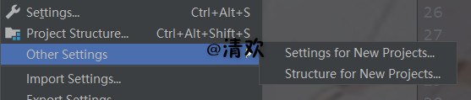

设置的时候根据需求设置全局和临时。临时设置只对当前项目有效。

### 自动提示

在IDEA中，默认的代码自动提示不够智能，现在配置成更加智能的方式。

File-Settings-Editor-General-Code Completion中

把最上面的大小写敏感度改成none，下面的钩全打。

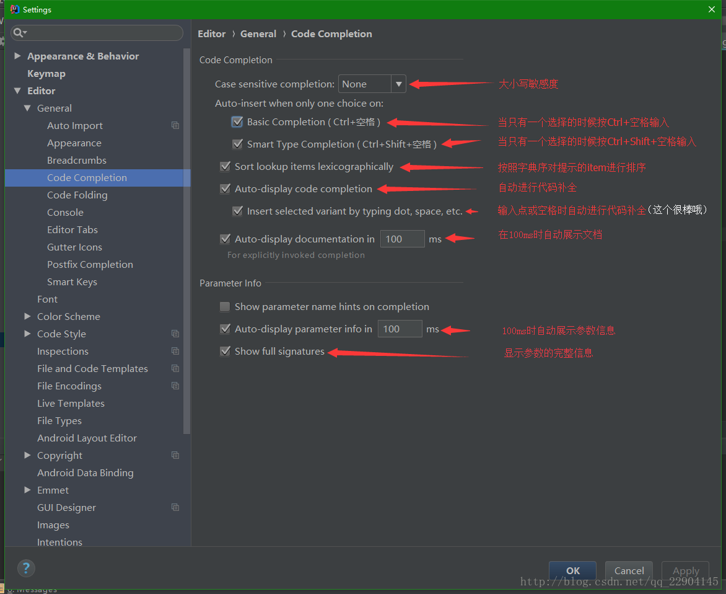

### 滚动缩放代码字体大小

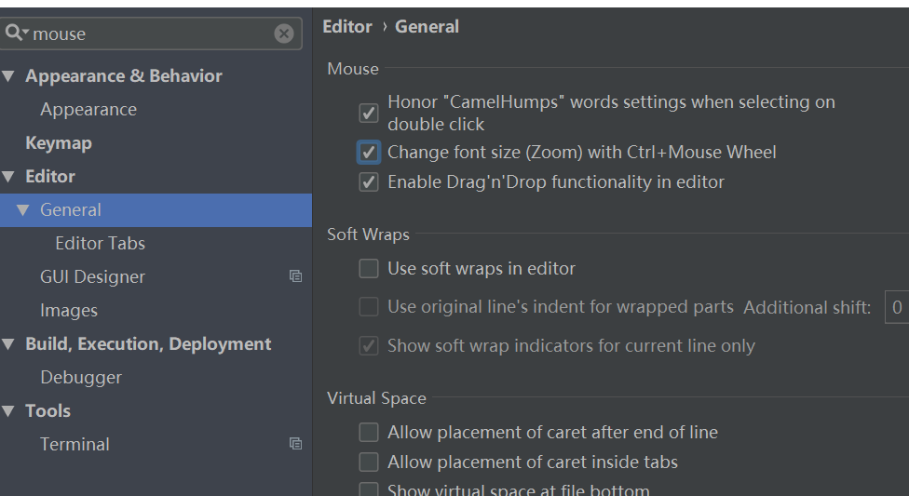

### 自动注释

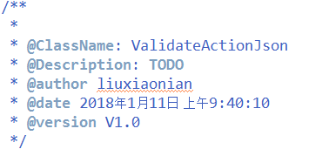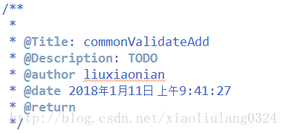

一、首先我们来设置IDEA中类的模板：（IDEA中在创建类时会自动给添加注释）

1、File-->settings-->Editor-->File and Code Templates-->Files

我们选择Class文件（当然你要设置接口的还也可以选择Interface文件）

（1）${NAME}：设置类名，与下面的${NAME}一样才能获取到创建的类名

（2）TODO：代办事项的标记，一般生成类或方法都需要添加描述

（3）${USER}、${DATE}、${TIME}：设置创建类的用户、创建的日期和时间，这些事IDEA内置的方法，还有一些其他的方法在绿色框标注的位置，比如你想添加项目名则可以使用${PROJECT_NAME}

（4）1.0：设置版本号，一般新创建的类都是1.0版本，这里写死就可以了

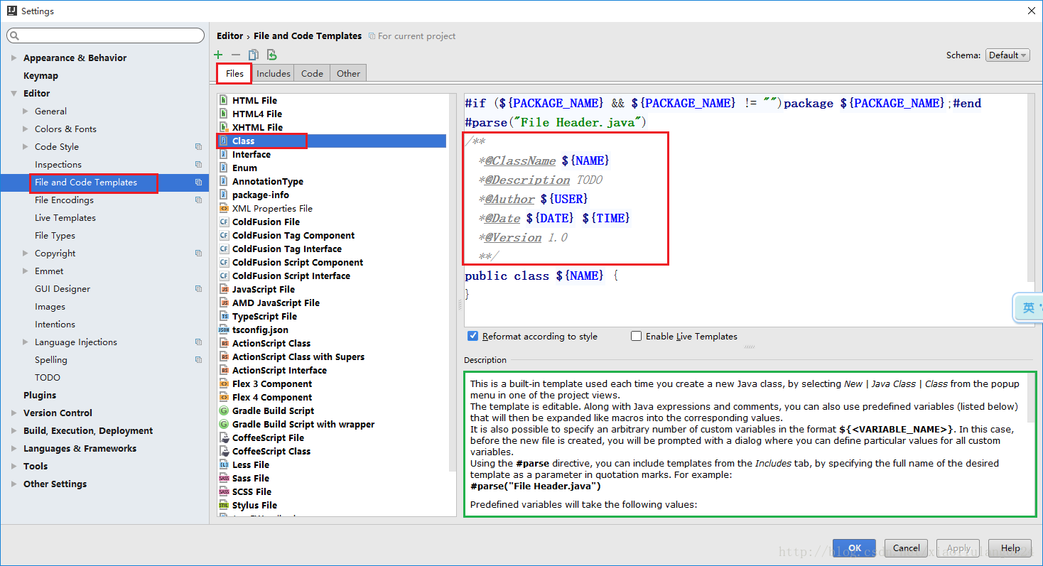

2、效果图展示

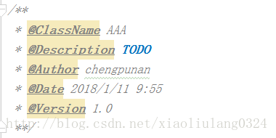

#### 设置方法注释模板

IDEA还没有智能到自动为我们创建方法注释，这就是要我们手动为方法添加注释，使用Eclipse时我们生成注释的习惯是

/**+Enter，这里我们也按照这种习惯来设置IDEA的方法注释

1、File-->Settings-->Editor-->Live Templates

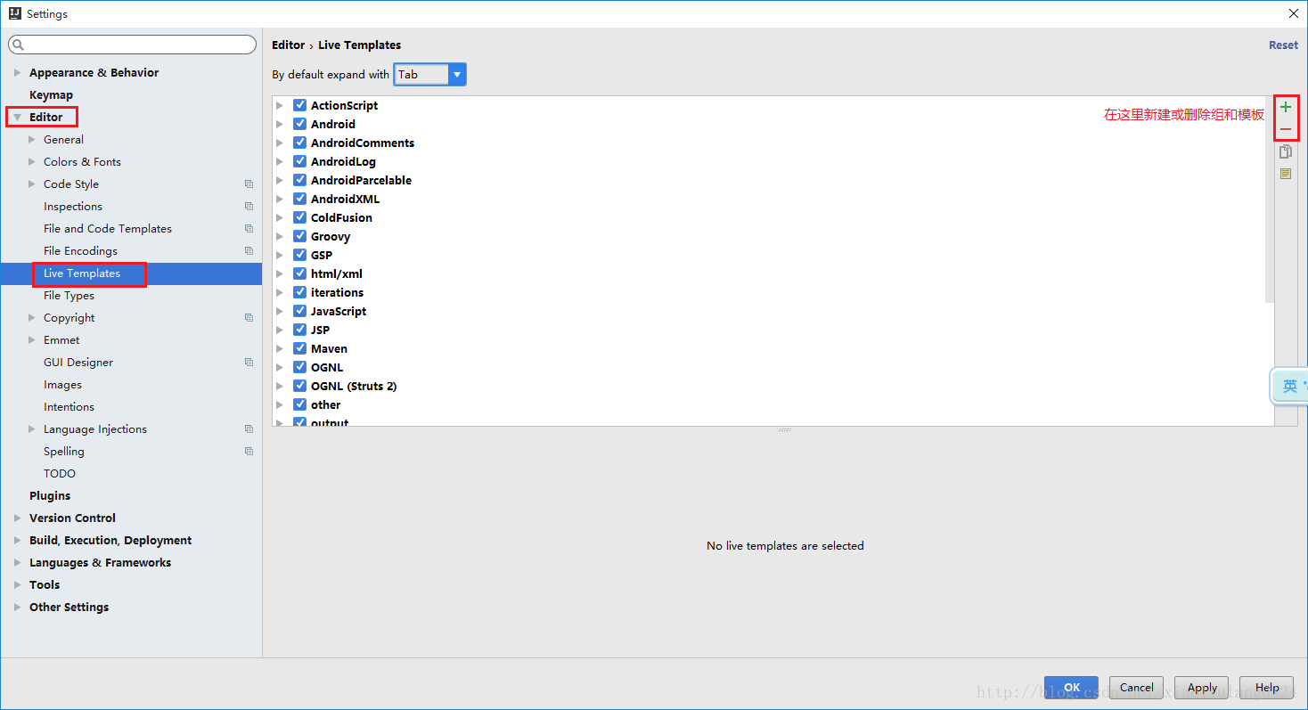

（1）新建组：命名为userDefine

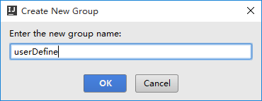

（2）新建模板：命名为*因为IDEA生成注释的默认方式是：/*+模板名+快捷键（比如若设置模板名为add快捷键用Tab，则生成方式为/*add+Tab），如果不采用这样的生成方式IDEA中没有内容的方法将不可用，例如获取方法参数的methodParameters(）、获取方法返回值的methodReturnType(）

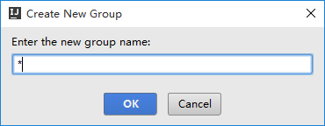

（3）设置生成注释的快捷键

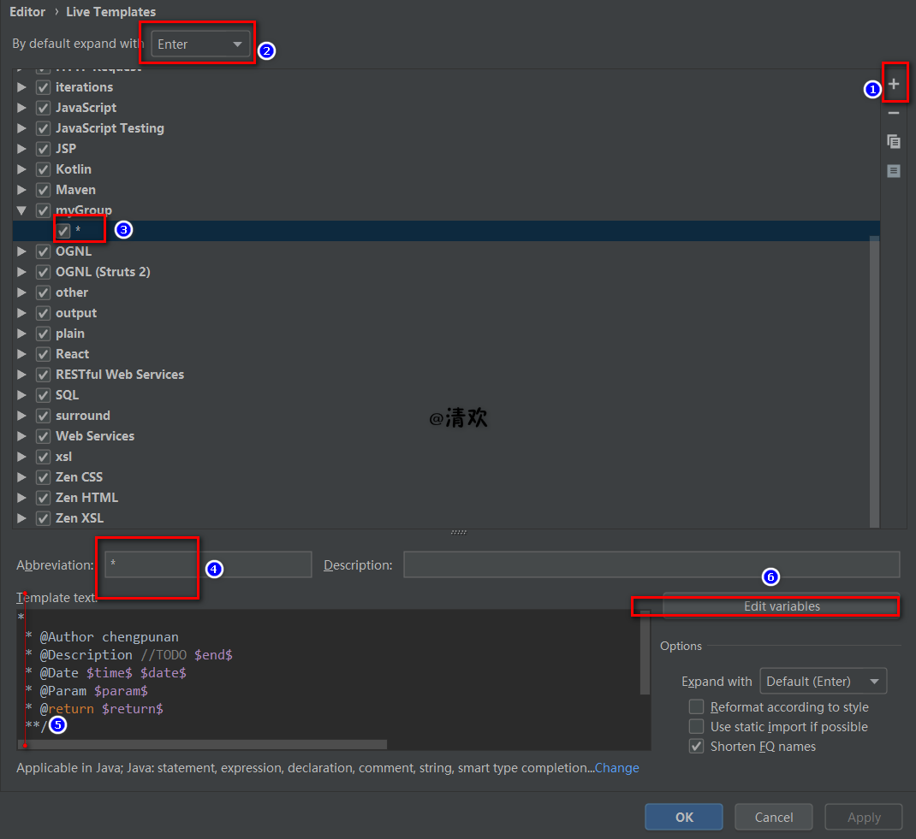

注意text中的内容第一行定格，第二行到最后一行开头空一个空格。如果复制乱格式，手打上去。保持对齐。

（4）设置模板：模板内容如下

注意第一行，只有一个*而不是/*

在设置参数名时必须用${参数名}$的方式，否则第五步中读取不到你设置的参数名

|  |
| --- |
| *  * @Author chengpunan  * @Description //TODO $end$  * @Date $time$ $date$  * @Param $param$  * @return $return$  **/ |

如果使用/*生成的模板注释将会是如下效果：所以我们要去掉最前面的/*

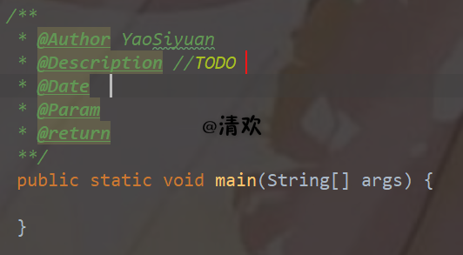

（5）设置模板的应用场景

点击模板页面最下方的警告，来设置将模板应用于那些场景，一般选择EveryWhere-->Java即可

（如果曾经修改过，则显示为change而不是define）



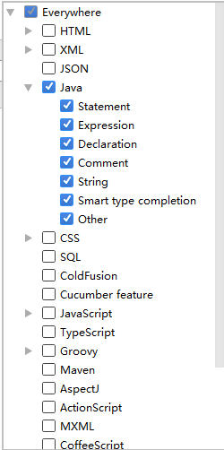

（6）设置参数的获取方式

选择右侧的Edit variables按钮

PS:第五步和第六步顺序不可颠倒，否则第六步将获取不到方法

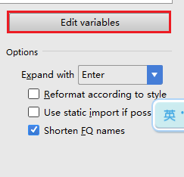

选择每个参数对应的获取方法（在下拉选择框中选择即可），网上有很多教程说获取param时使用脚本的方式，我试过使用脚本

的方式不仅麻烦而且只能在方法内部使用注释时才能获取到参数

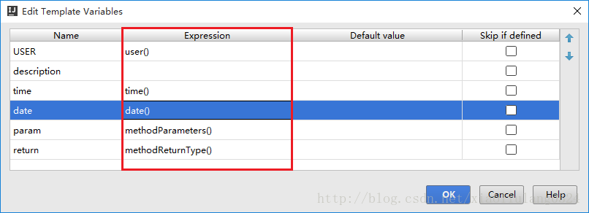

（7）效果图

创建方法，在方法上面写：/*+模板名+Enter-->/**+Enter

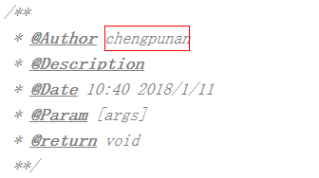

### 插件安装

#### Alibaba Java Coding Guidelines（必备）

https://github.com/alibaba/p3c

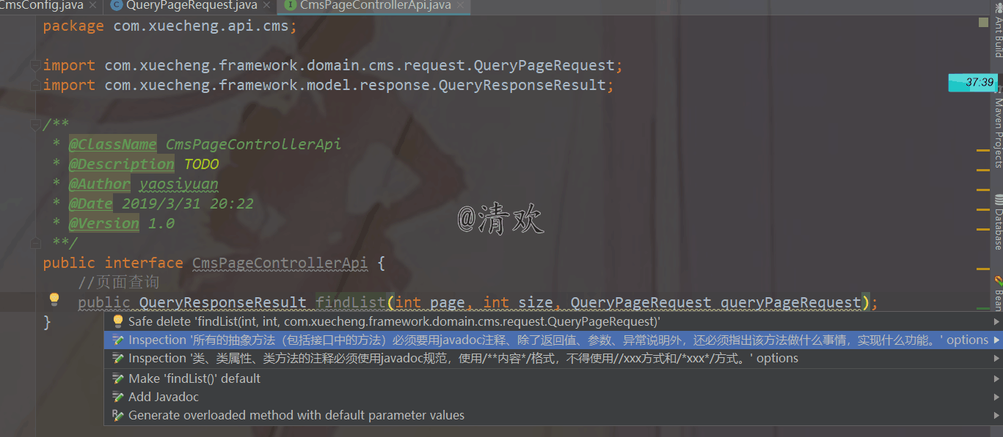

#### ctivate-power-mode for IDEA.

#### ViceFantasyPlace

#### Power Mode II

#### Activate-power-mode

#### BackgroundImagePlus

### 自动编译开关

在Eclipse中自动编译开关是开着的，如下所示

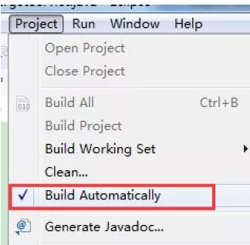  
那么，在IDEA中，务必要手动将其打开，非常重要！如下所示

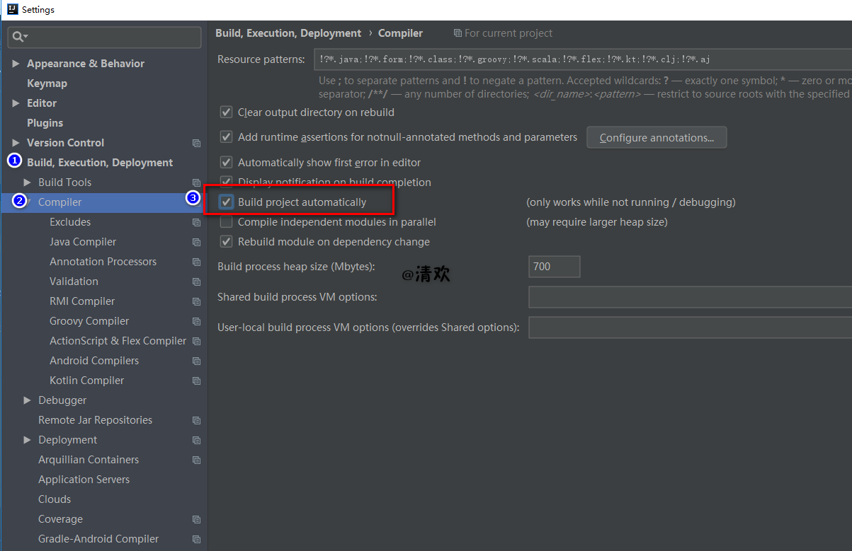

### 忽略大小写开关

IDEA默认是匹配大小写，此开关如果未关。你输入字符一定要符合大小写。比如你敲string是不会出现代码提示或智能补充。  
但是，如果你开了这个开关，你无论输入String或者string都会出现代码提示或者智能补充！

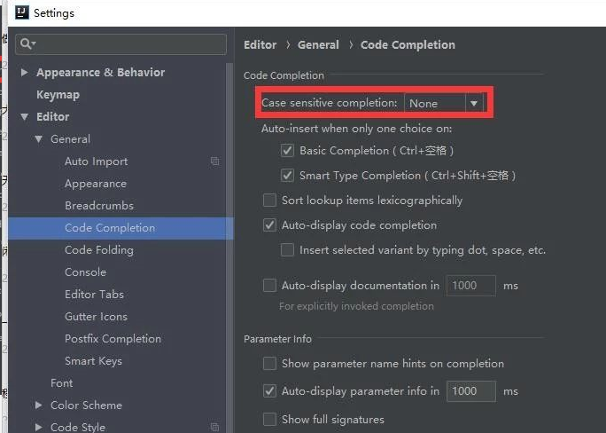

### 智能导包开关

如下图所示，将自动导入不明确的结构智能优化包

这两个选项勾上。那么有什么效果呢？  
你在代码中，只要敲list，就会出现提示，自动导入java.util.List这个类。而这个特性，在eclipse中，是无法做到的。如下图所示

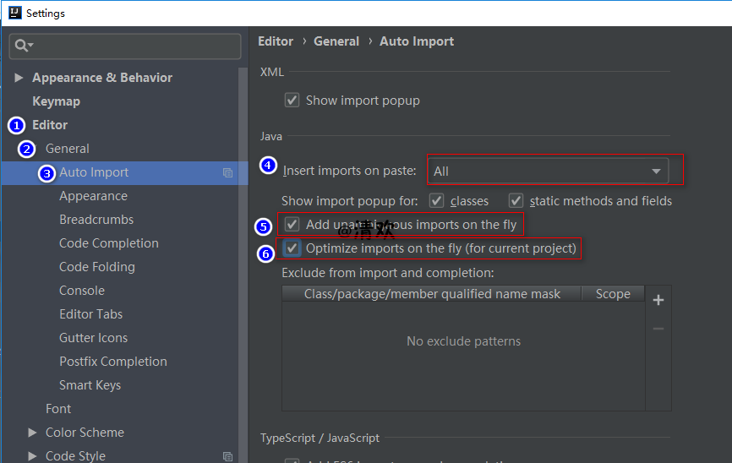

### maven自动导入依赖

第一种方式：首次在pom文件中添加依赖时，IDEA右下角会弹框提示是否开启自动导入，点击开启即可。

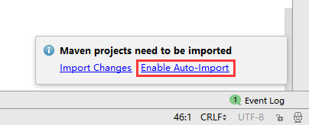

* 第二种方式：手动设置  
  File → Other Settings → Default Settings → Importing → Import Maven projects automatically → OK

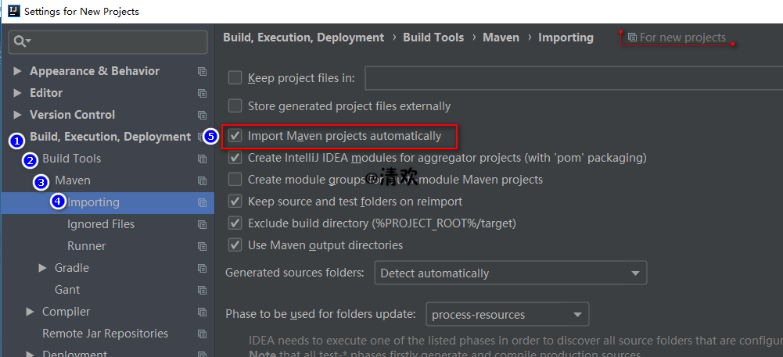

备注：设置的时候右上角一定要是for new projects，也就是全局设置否则只为当前项目，临时设置。新建项目配置无效，需要重新配置。

### 悬浮提示开关

这个容易理解，打开这个开关后。只要把鼠标放在相应的类上，就会出现提示，如下图所示

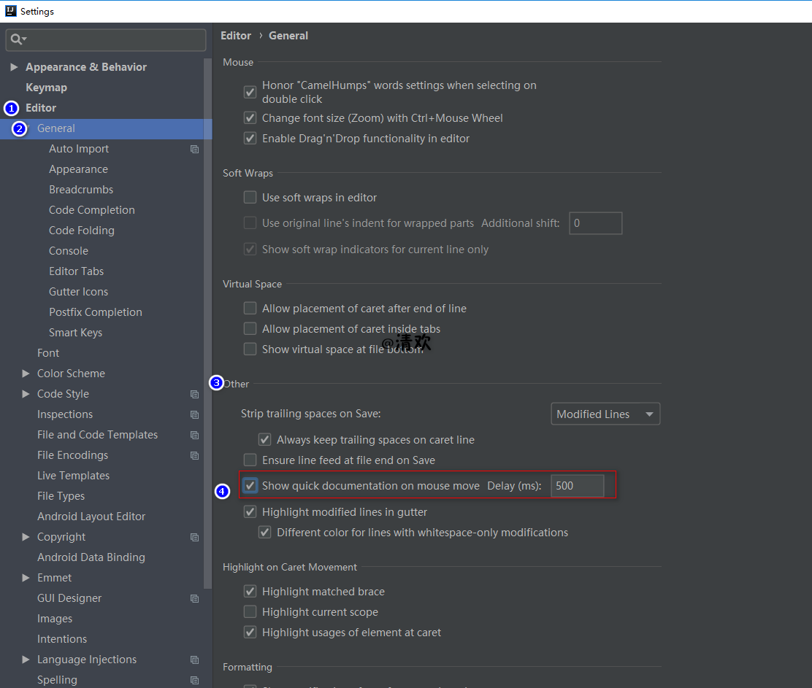

### 取消单行显示tabs的操作



当打开多个文件的时候，会换行显示，非常直观。大大提升效率！

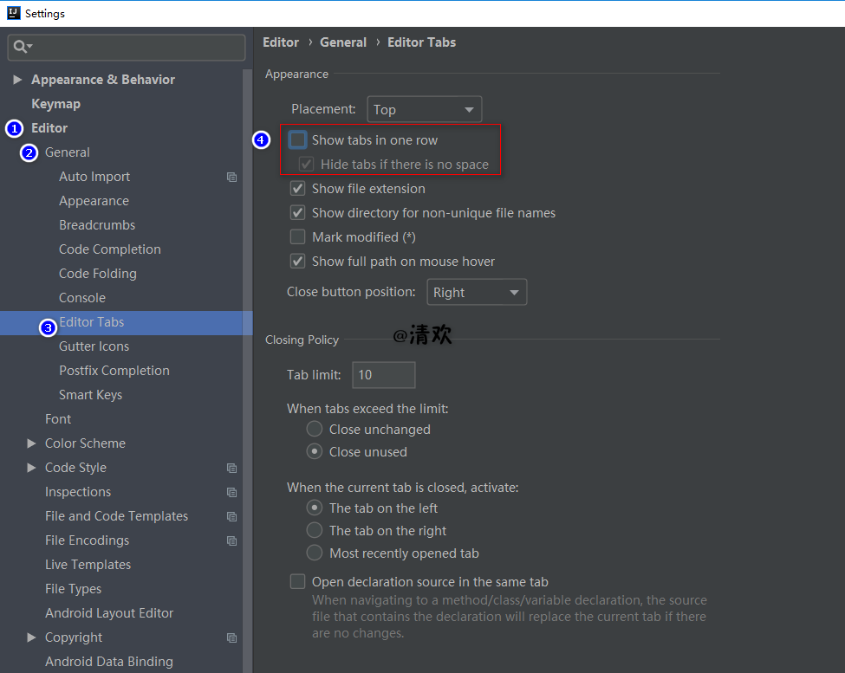

### 项目文件编码

如下图所示进行设置

Transparent native-to-ascii conversion的意思是：自动转换ASCII编码。  
他的工作原理是：在文件中输入文字时他会自动的转换为Unicode编码，然后在idea中发开文件时他会自动转回文字来显示。  
这样做是为了防止文件乱码。  
这样你的properties文件，一般都不会出现中文乱码！

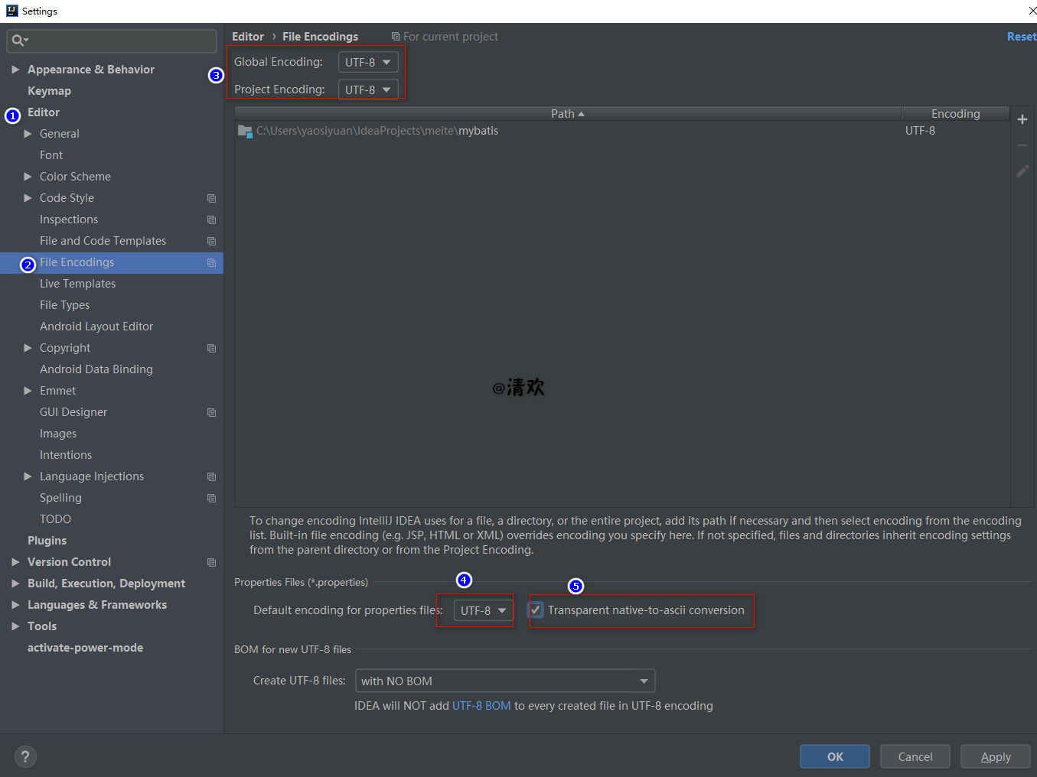

### 设置行号显示

这个的重要性就不用多说了，勾上后代码中，会显示行数!

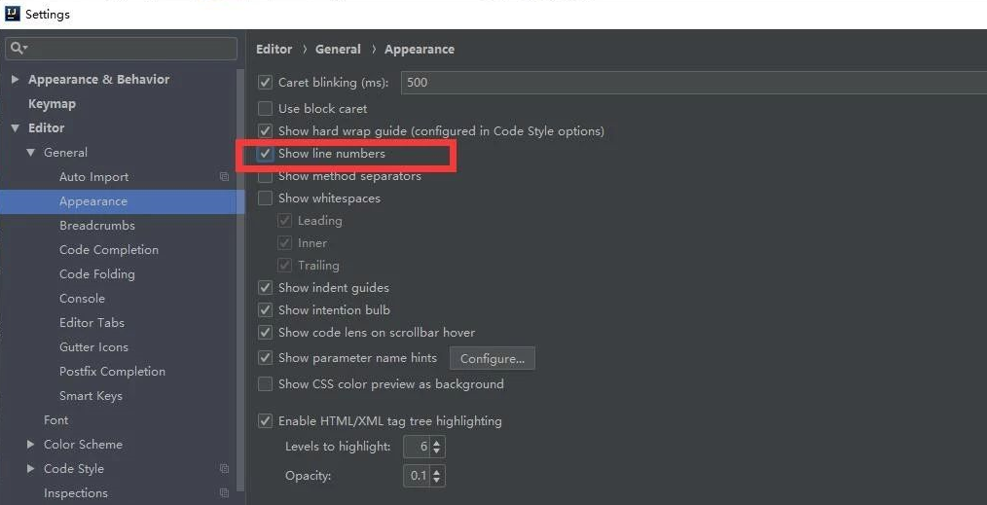

### 自动根据屏幕代码换行

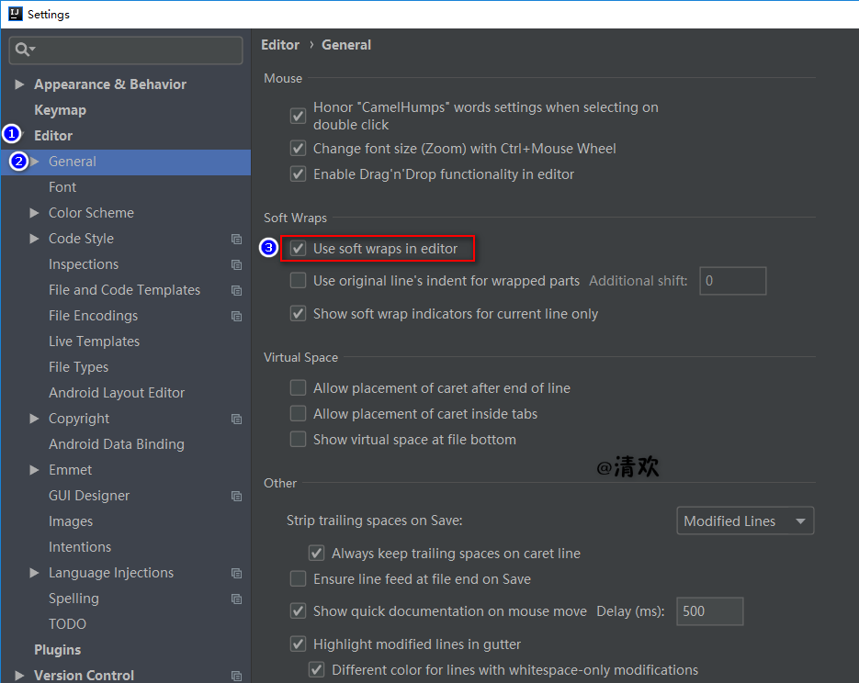

### 自动整理

因为自动整理会导致自动注释格式丢失，目前此自动整理已弃用。

1. 安装google-java-format

搜索google-java-format

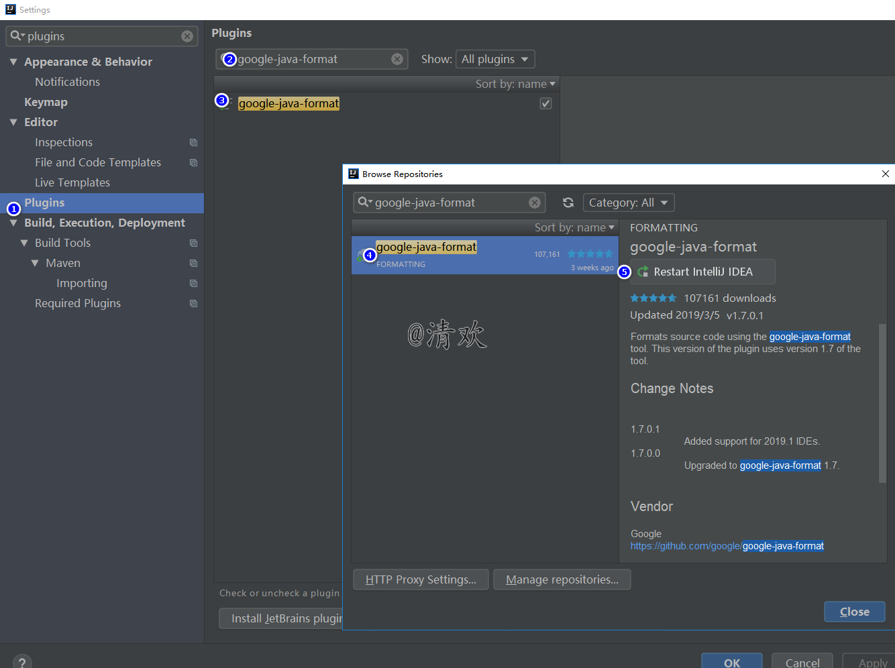

重启idea后启用google-java-format   
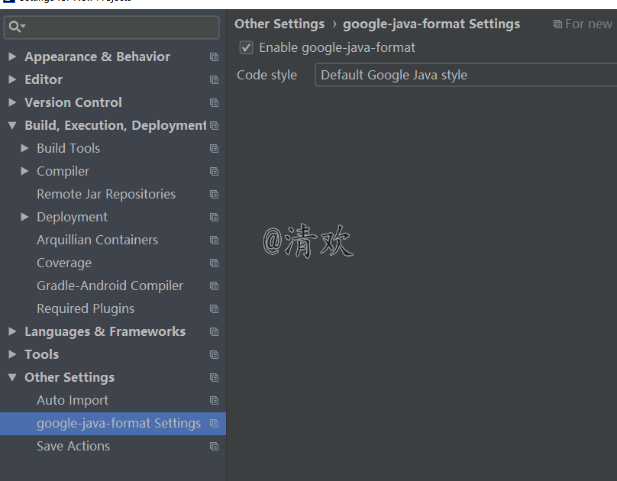

1. 安装save actions

搜索save actions  
重启idea后启用save actions

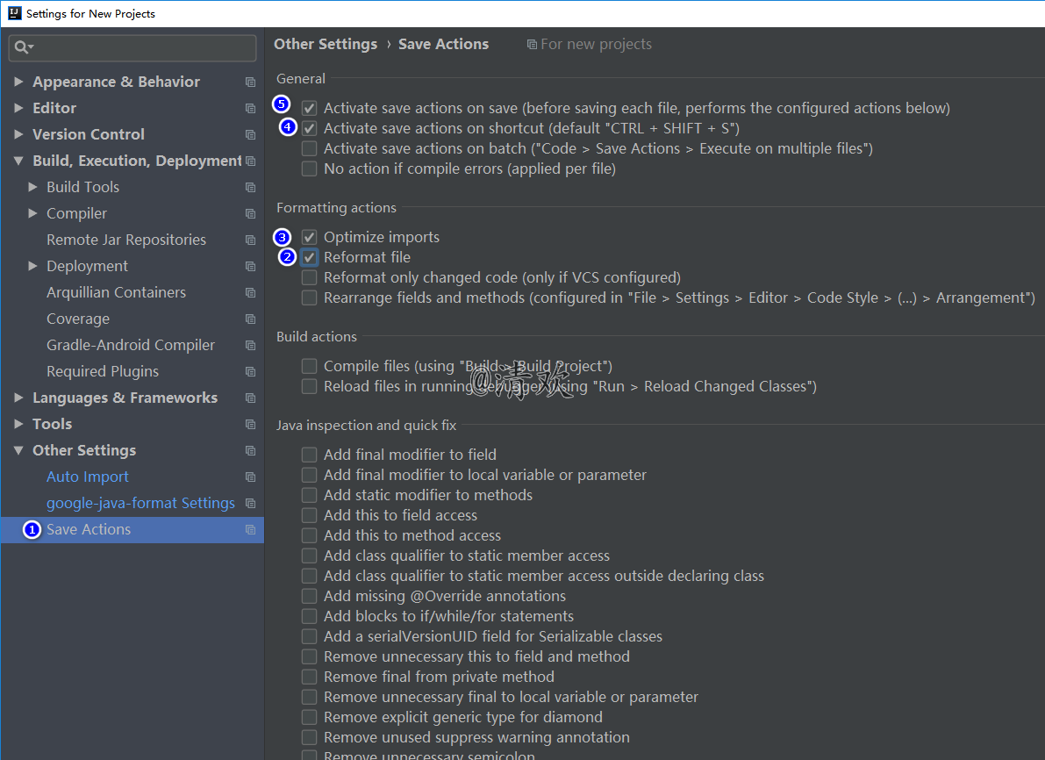

保存时自动格式化   
将没用的import 语句删除

三、自动优化导包选项   
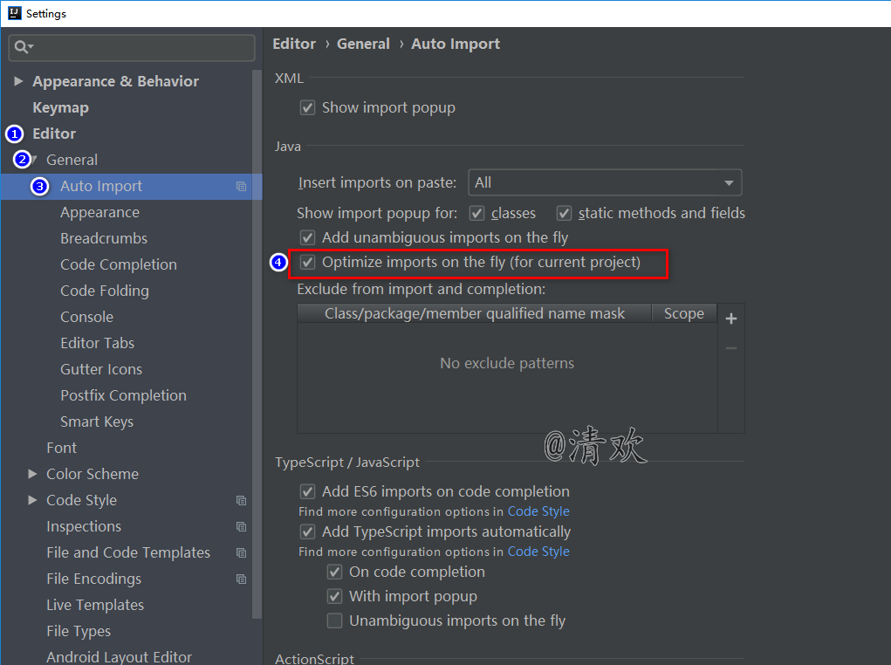

四、检查行分隔符/缩进大小

行分隔符需要统一，不得使用windows   
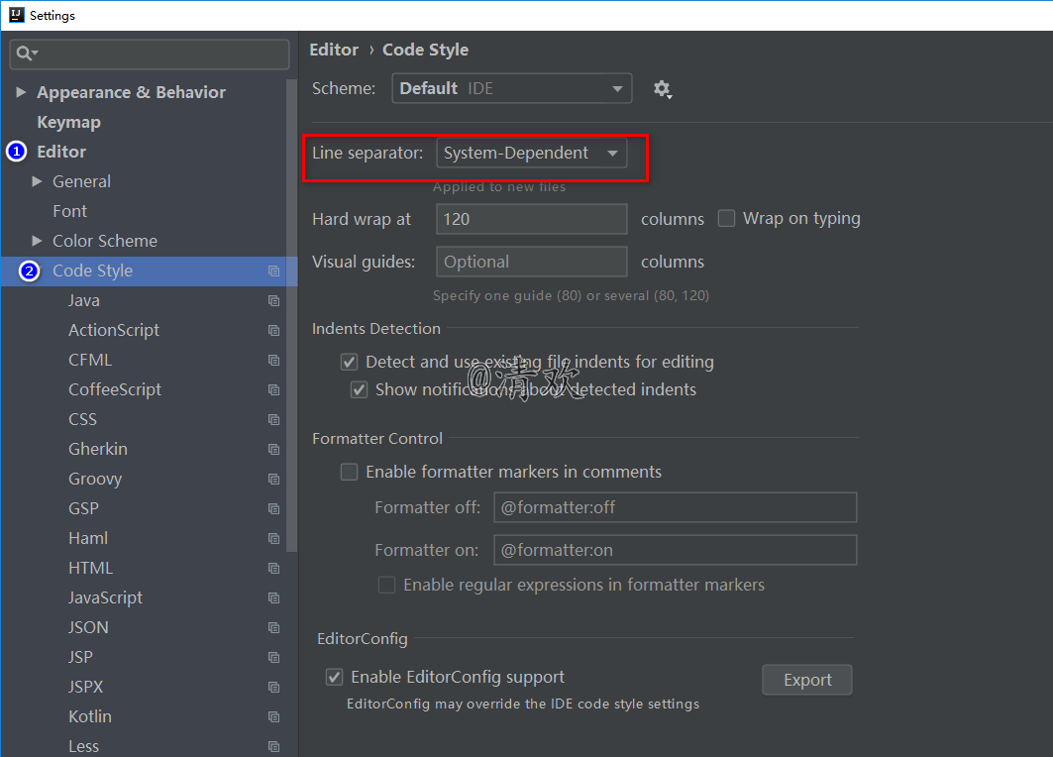

缩进大小需要统一   
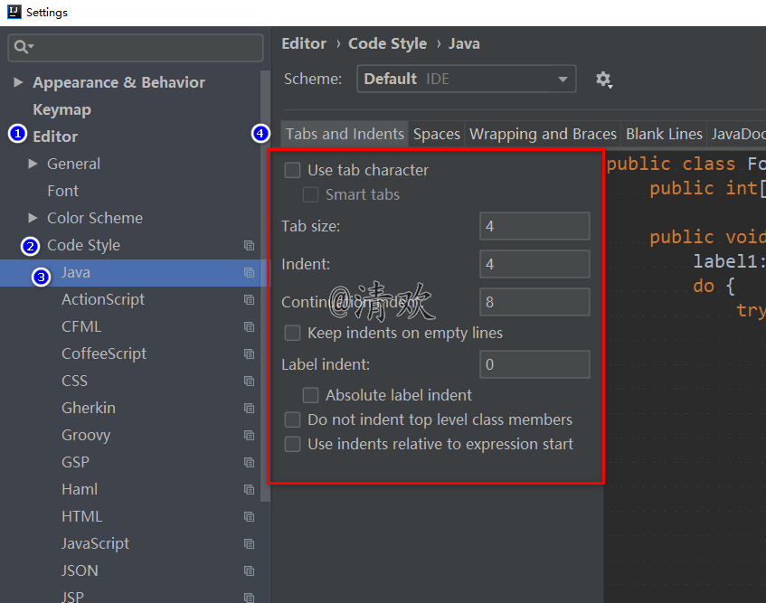

## 快捷键

ctrl + alt + v 自动填充变量

idea中选中一个类名,然后右键 copy reference

在需要包名+类名的地方,右键 paste simple

CTRL+ alt + v 自动创建变量

IntelliJ Idea 常用快捷键列表

Ctrl+Alt+L，格式化代码

Ctrl+Shift + Enter，语句完成

“！”，否定完成，输入表达式时按 “！”键

Ctrl+E，最近的文件

Ctrl+Shift+E，最近更改的文件

Shift+Click，可以关闭文件

Ctrl+[ OR ]，可以跑到大括号的开头与结尾

Ctrl+F12，可以显示当前文件的结构

Ctrl+F7，可以查询当前元素在当前文件中的引用，然后按 F3 可以选择

Ctrl+N，可以快速打开类

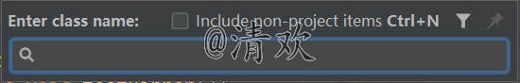

Ctrl+Shift+N，可以快速打开文件

Alt+Q，可以看到当前方法的声明

Ctrl+P，可以显示参数信息

Ctrl+Shift+Insert，可以选择剪贴板内容并插入

Alt+Insert，可以生成构造器/Getter/Setter等

Ctrl+Alt+V，可以引入变量。例如：new String(); 自动导入变量定义

Ctrl+Alt+T，可以把代码包在一个块内，例如：try/catch

Ctrl+Enter，导入包，自动修正

Ctrl+Alt+I，将选中的代码进行自动缩进编排，这个功能在编辑 JSP 文件时也可以工作

Ctrl+Alt+O，优化导入的类和包

Ctrl+R，替换文本

Ctrl+F，查找文本

Ctrl+Shift+Space，自动补全代码

Ctrl+空格，代码提示（与系统输入法快捷键冲突）

Ctrl+Shift+Alt+N，查找类中的方法或变量

Alt+Shift+C，最近的更改

Alt+Shift+Up/Down，上/下移一行

Shift+F6，重构 – 重命名

Ctrl+X，删除行

Ctrl+D，复制行

Ctrl+/或Ctrl+Shift+/，注释（//或者/**/）

Ctrl+J，自动代码（例如：serr）

Ctrl+Alt+J，用动态模板环绕

Ctrl+H，显示类结构图（类的继承层次）

Ctrl+Q，显示注释文档

Alt+F1，查找代码所在位置

Alt+1，快速打开或隐藏工程面板

Ctrl+Alt+left/right，返回至上次浏览的位置

Alt+left/right，切换代码视图

Alt+Up/Down，在方法间快速移动定位

Ctrl+Shift+Up/Down，向上/下移动语句

F2 或 Shift+F2，高亮错误或警告快速定位

Tab，代码标签输入完成后，按 Tab，生成代码

Ctrl+Shift+F7，高亮显示所有该文本，按 Esc 高亮消失

Alt+F3，逐个往下查找相同文本，并高亮显示

Ctrl+Up/Down，光标中转到第一行或最后一行下

Ctrl+B/Ctrl+Click，快速打开光标处的类或方法（跳转到定义处）

Ctrl+Alt+B，跳转到方法实现处

Ctrl+Shift+Backspace，跳转到上次编辑的地方

Ctrl+O，重写方法

Ctrl+Alt+Space，类名自动完成

Ctrl+Alt+Up/Down，快速跳转搜索结果

Ctrl+Shift+J，整合两行

Alt+F8，计算变量值

Ctrl+Shift+V，可以将最近使用的剪贴板内容选择插入到文本

Ctrl+Alt+Shift+V，简单粘贴

Shift+Esc，不仅可以把焦点移到编辑器上，而且还可以隐藏当前（或最后活动的）工具窗口

F12，把焦点从编辑器移到最近使用的工具窗口

Shift+F1，要打开编辑器光标字符处使用的类或者方法 Java 文档的浏览器

Ctrl+W，可以选择单词继而语句继而行继而函数

Ctrl+Shift+W，取消选择光标所在词

Alt+F7，查找整个工程中使用地某一个类、方法或者变量的位置

Ctrl+I，实现方法

Ctrl+Shift+U，大小写转化

Ctrl+Y，删除当前行

Shift+Enter，向下插入新行

psvm/sout，main/System.out.println(); Ctrl+J，查看更多

Ctrl+Shift+F，全局查找

Ctrl+F，查找/Shift+F3，向上查找/F3，向下查找

Ctrl+Shift+S，高级搜索

Ctrl+U，转到父类

Ctrl+Alt+S，打开设置对话框

Alt+Shift+Inert，开启/关闭列选择模式

Ctrl+Alt+Shift+S，打开当前项目/模块属性

Ctrl+G，定位行

Alt+Home，跳转到导航栏

Ctrl+Enter，上插一行

Ctrl+Backspace，按单词删除

Ctrl+”+/-”，当前方法展开、折叠

Ctrl+Shift+”+/-”，全部展开、折叠

【调试部分、编译】

Ctrl+F2，停止

Alt+Shift+F9，选择 Debug

Alt+Shift+F10，选择 Run

Ctrl+Shift+F9，编译

Ctrl+Shift+F10，运行

Ctrl+Shift+F8，查看断点

F8，步过

F7，步入

Shift+F7，智能步入

Shift+F8，步出

Alt+Shift+F8，强制步过

Alt+Shift+F7，强制步入

Alt+F9，运行至光标处

Ctrl+Alt+F9，强制运行至光标处

F9，恢复程序

Alt+F10，定位到断点

Ctrl+F8，切换行断点

Ctrl+F9，生成项目

Alt+1，项目

Alt+2，收藏

Alt+6，TODO

Alt+7，结构

Ctrl+Shift+C，复制路径

Ctrl+Alt+Shift+C，复制引用，必须选择类名

Ctrl+Alt+Y，同步

Ctrl+~，快速切换方案（界面外观、代码风格、快捷键映射等菜单）

Shift+F12，还原默认布局

Ctrl+Shift+F12，隐藏/恢复所有窗口

Ctrl+F4，关闭

Ctrl+Shift+F4，关闭活动选项卡

Ctrl+Tab，转到下一个拆分器

Ctrl+Shift+Tab，转到上一个拆分器

【重构】

Ctrl+Alt+Shift+T，弹出重构菜单

Shift+F6，重命名

F6，移动

F5，复制

Alt+Delete，安全删除

Ctrl+Alt+N，内联

【查找】

Ctrl+F，查找

Ctrl+R，替换

F3，查找下一个

Shift+F3，查找上一个

Ctrl+Shift+F，在路径中查找

Ctrl+Shift+R，在路径中替换 全局替换

Ctrl+Shift+S，搜索结构

Ctrl+Shift+M，替换结构

Alt+F7，查找用法

Ctrl+Alt+F7，显示用法

Ctrl+F7，在文件中查找用法

Ctrl+Shift+F7，在文件中高亮显示用法

## 代码

### [Idea＋maven＋tomcat部署第一个tomcat项目](https://www.cnblogs.com/esther-qing/p/7411984.html)

IDEA创建Maven项目及部署发布，IDEA配置Tomcat，创建java源文件夹。

此教程适合刚刚使用IDEA的新手。

#### 工具/原料

* IntelliJ IDEA 2016.3.4
* apache-maven-3.3.9
* apache-tomcat-8.5.11

#### 创建Maven项目

如下图，打开idea之后，file -> new -> project

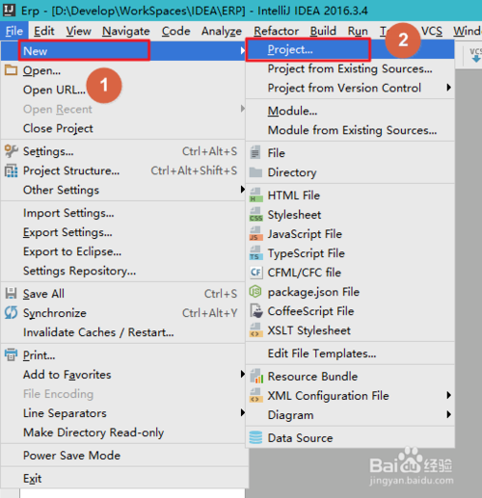

如下图，在弹出的new project 页面，选择maven -> 勾选Create from artifactype -> 选中webapp（注意：这个地方有两个app，选择maven-archetype-webapp）, next

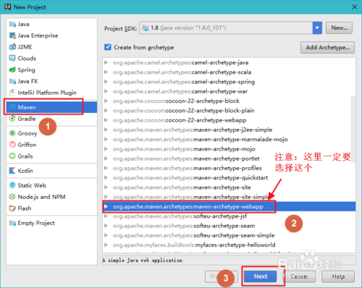

如下图，接下来就是填写groupId 和archetypeId 了，点击next。

GroupID实际对应JAVA的包的结构，是main目录里java的目录结构。 ArtifactID就是项目的唯一的标识符，实际对应项目的名称，就是项目根目录的名称。

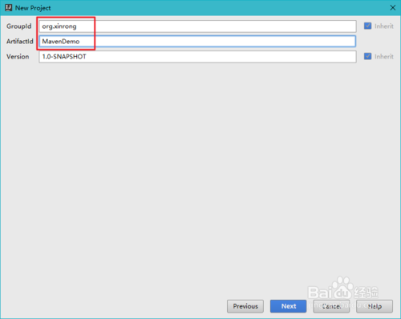

如下图，这一步，直接按照默认，点击next也可以的，但是可能创建完成之后会下载一些东西，然后导致比较慢，所以我个人建议。先配置maven路径后再点击右侧的那个加号

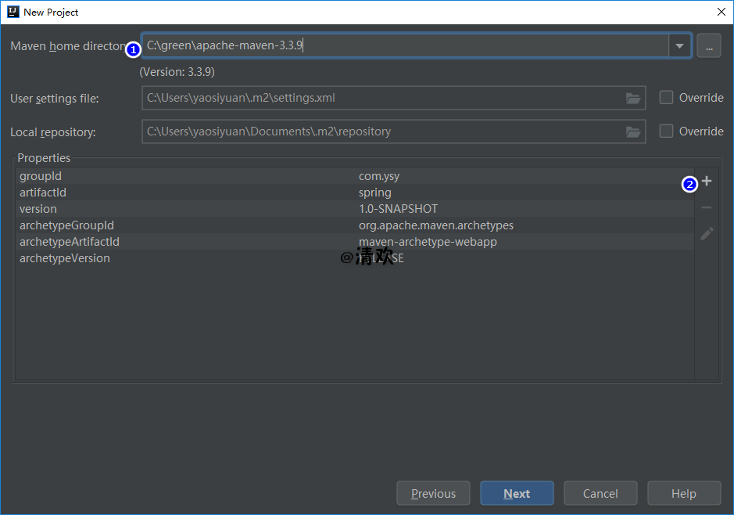

输入对应的name和value，然后点击OK。点击Next。archetypeCatalog表示插件使用的archetype元数据，不加这个参数时默认为remote，local，即中央仓库archetype元数据，由于中央仓库的archetype太多了，所以导致很慢，指定internal来表示仅使用内部元数据。

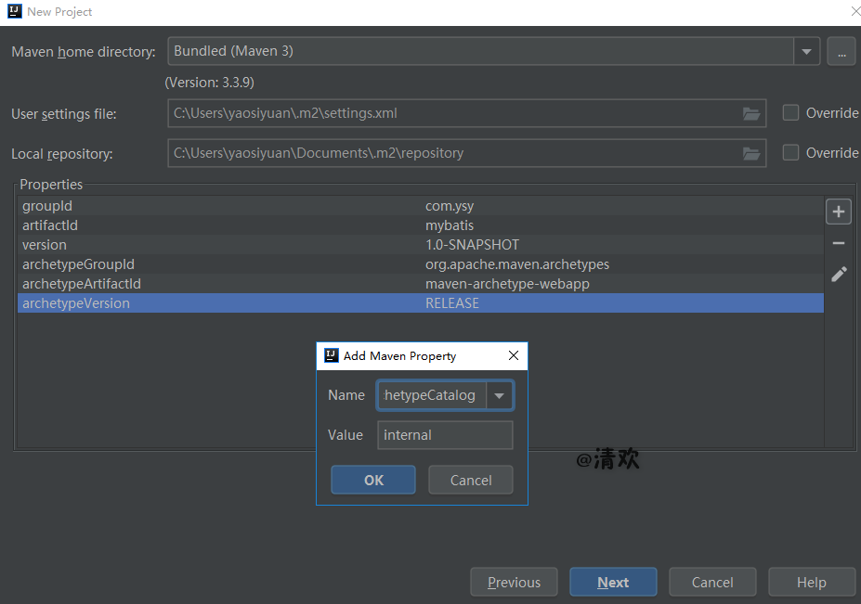

如下图，填写project name和module name，并选择项目所在的路径。

module name默认和project name 一样的，但是如果这个项目只有这一个module，不改无所谓的，如果有很多的module，那肯定是修改一下。 finish.

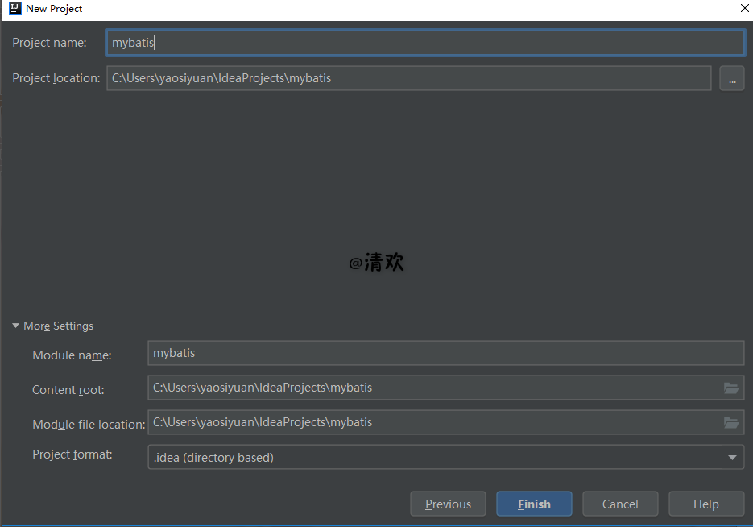

如下图，别急，稍等片刻，待目录结构变成图示的结构，说明项目创建完成。

项目创建完了还不一定能运行，要看有没有配置好tomcat和jdk了。 具体见步骤二。

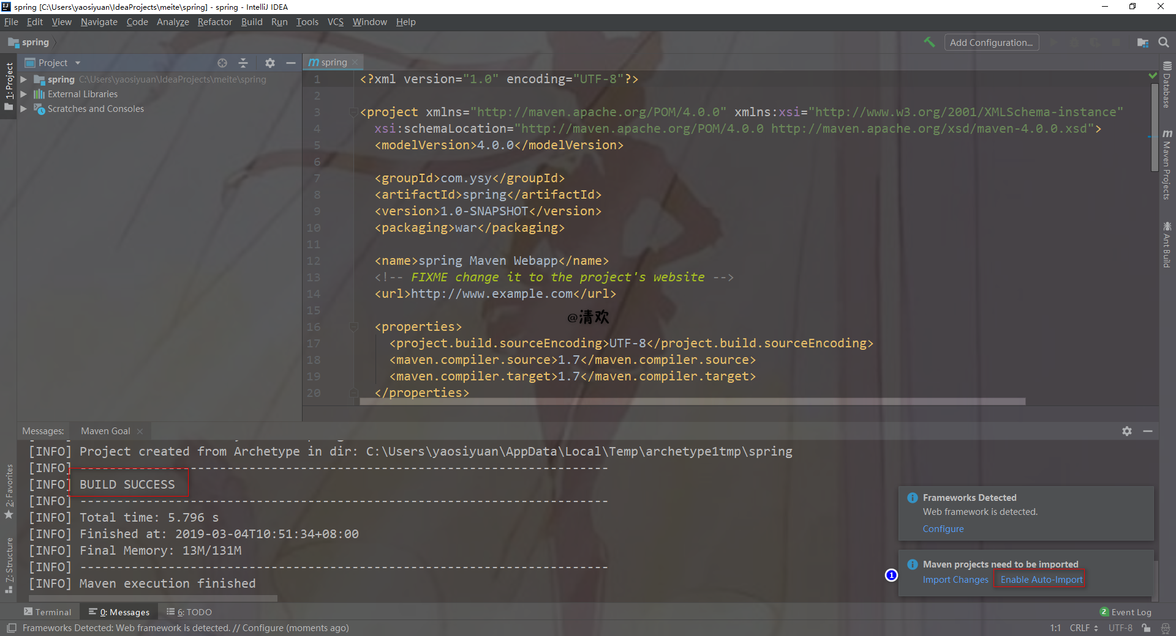

#### 配置Tomcat

在主页面打开ProjectStructure，点击图示的按钮或是按ctrl+shift+alt+s快捷键。

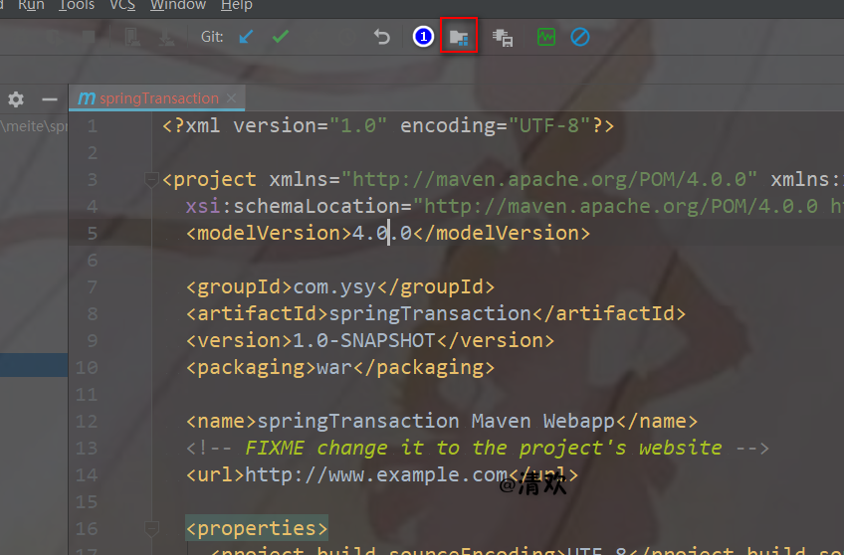

打开ProjectStructure后，按照图示依次点击Facets->+号,在弹出的对话框个中选择Web.

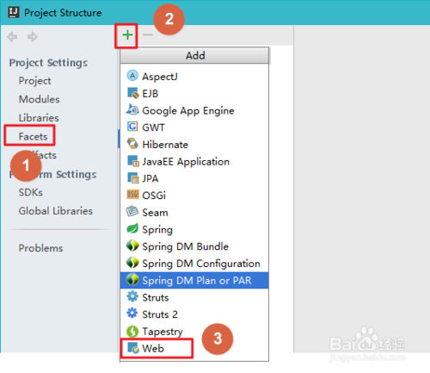

1. 3

在弹出的对话框选择刚才创建的Maven项目（MavenDemo），点击ok.

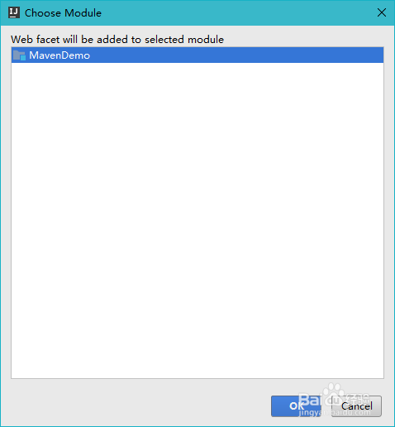

接着会出现图示的结构，点击Deployment Descriptors 对话框右侧的加号，会弹出一个图示的小对话框，选择web.xml所在的路径，点击Ok。

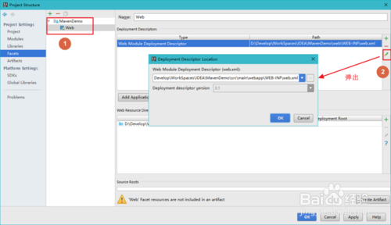

1. 5

再次点击Web Resource Directories对话框右侧的加号，会弹出一个图示的小对话框，选择webapp所在的路径，点击Ok。

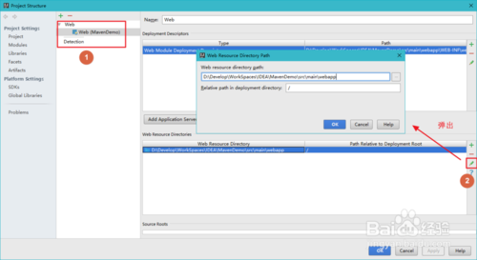

1. 6

再次回到Project Structure,点击左侧 Artifacts，依次点击+号->Web Application:Exploded->From Modules.

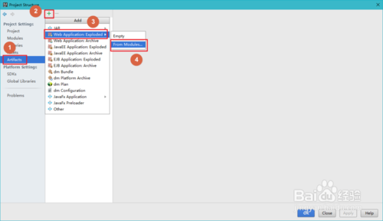

1. 7

在弹出的框中选择刚才创建的Maven项目（MavenDemo），Ok.

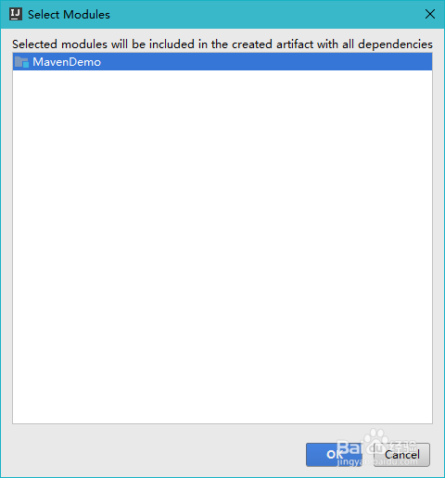

1. 8

出现下图的对话框，点击Ok即可。

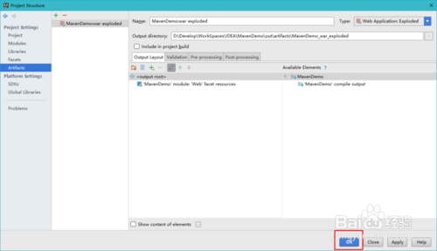

1. 9

接下来开始配置Tomcat。然后在右上角点击那个下拉框，再点击Edit Configurations

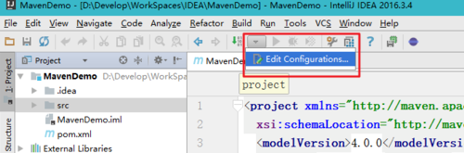

1. 10

在弹出的对话框中点击+号，找到Tomcat Server ，选择Local.

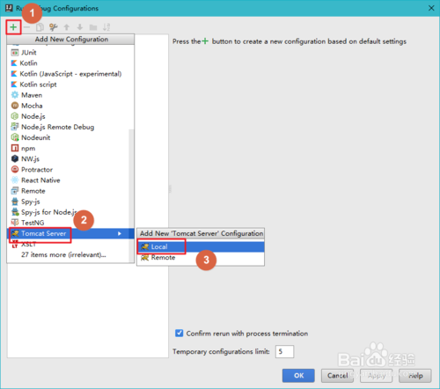

1. 11

在弹出的对话框中，选择Deployment,点击右侧的+号，选择Artifact。

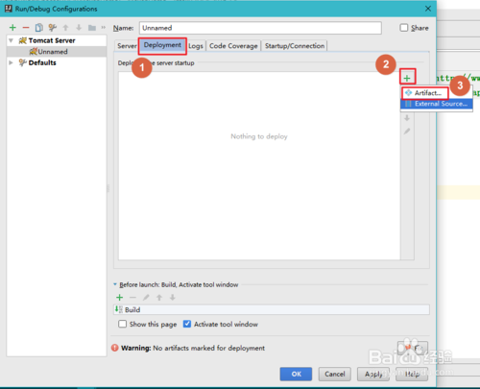

1. 12

接着回到Server选项卡，配置一下Tomcat的基本参数，最后点击Ok即可

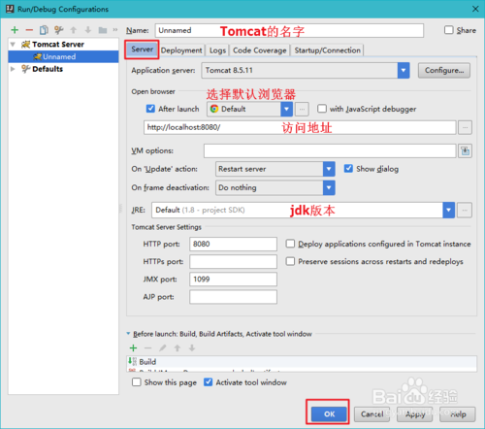

 这分别是在两种命令下的触发的事件。这个是 IntelliJ IDEA 特有的，也是重点

**On Update action：** 当我们按 Ctrl + F10 进行容器更新的时候，可以根据我们配置的这个事件内容进行容器更新。其中我选择的 Update classes and resources 事件是最常用的，表示我们在按 Ctrl + F10 进行容器更新的时候，我们触发更新编译的类和资源文件到容器中。在 Debug 模式下，这个也就是所谓的 HotSwap。这是这种热部署没有 JRebel 插件那样好用

**On frame deactivation：** 当我们切换 IntelliJ IDEA 到浏览器的时候进行指定事件更新，这个一般是因为 Web 开发的时候，我们需要经常在 IntelliJ IDEA 和各个浏览器之间来回切换测试，所以才有了这种需求。IntelliJ IDEA 是为了帮我们在做这种无聊切换的时候做一些指定事情。当然了，如果切换过于频繁，这个功能还是很耗资源的，所以我设置的是 Do nothing 表示切换的时候什么都不做

13.13

在主界面中 Application Servers 中就可以看到部署的工程，点击 Run/Connect 就可以运行 Tomcat 服务器

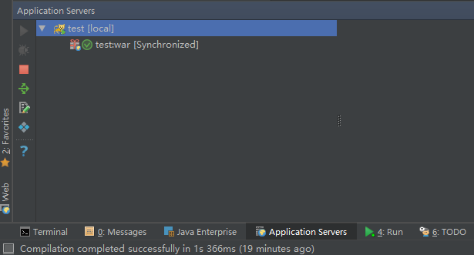

最后点击工具栏上的小虫子按钮，以Debug方式启动Tomcat服务器。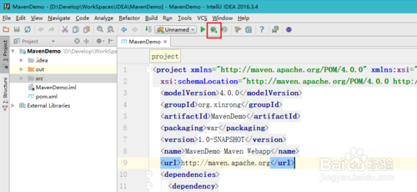

1. 14

如果看到下图的页面，恭喜你，Maven项目的创建及运行已经成功。

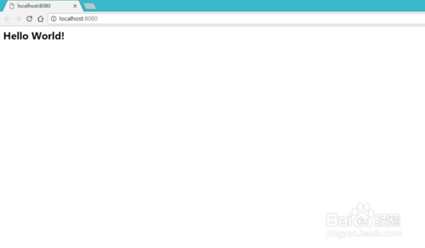

END

#### 创建Java文件目录

创建及部署完Maven项目会发现，main目录下没有java源文件夹。接下来我会教大家怎么创建这个java源文件夹。

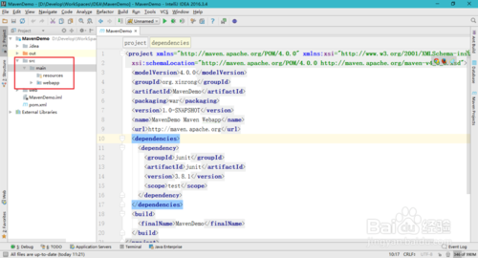

在主页面打开ProjectStructure，点击图示的按钮或是按ctrl+shift+alt+s快捷键

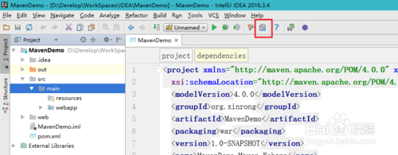

在弹出的Project Structure窗口中，依次从左侧选择Modules->MavenDemo->Sources,打开项目的main目录，在main上单击右键选择New Folder,在弹出的对话框中填写文件的名字后，点击Ok。

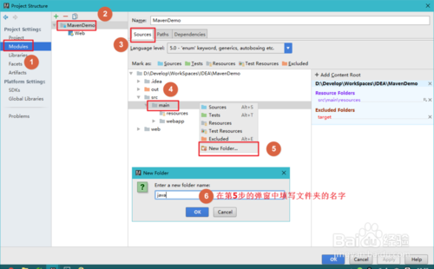

然后选中刚才创建的文件夹，点击上面的 Mark as： 中的sources按钮，该文件夹就会变成蓝色用于保存java代码，之后点击OK，

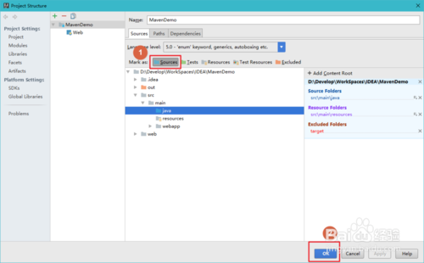

最后主页面的main文件夹下就会出现java代码的源文件夹。

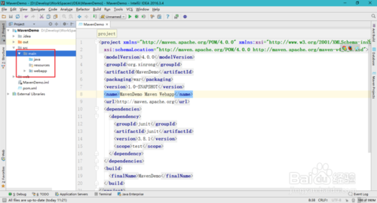

### **使用IntelliJ IDEA 配置Maven（入门）**

https://blog.csdn.net/qq_32588349/article/details/51461182

#### **下载Maven**

官方地址：<http://maven.apache.org/download.cgi>

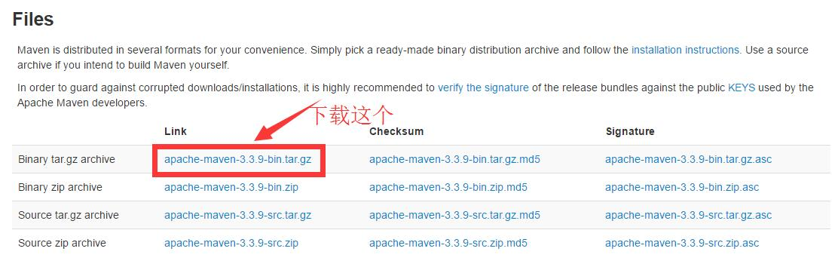

解压并新建一个本地仓库文件夹

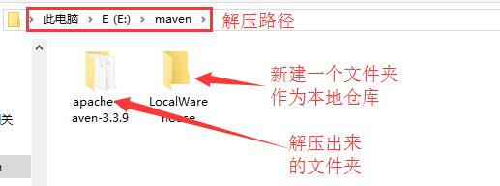

**2.配置本地仓库路径**   
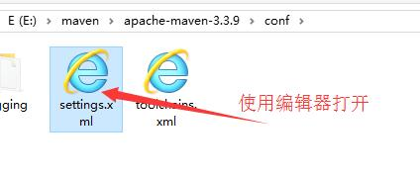   
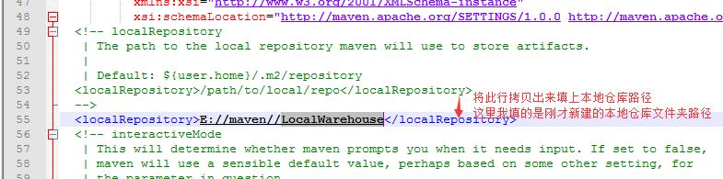

**3.配置maven环境变量**

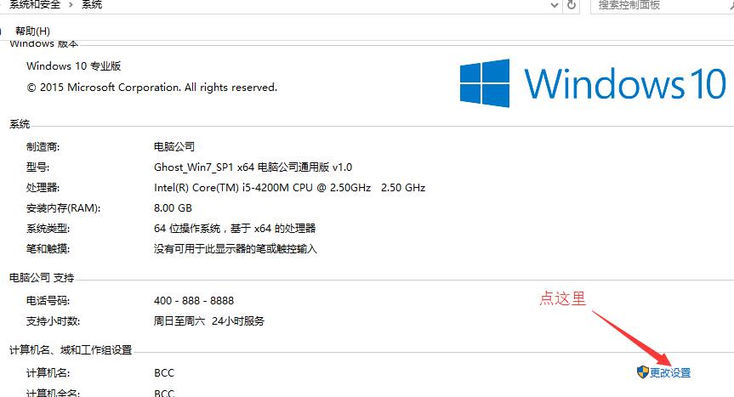   
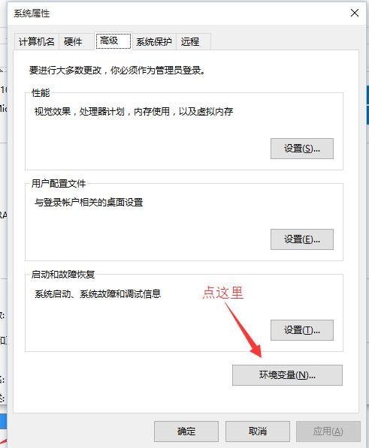   
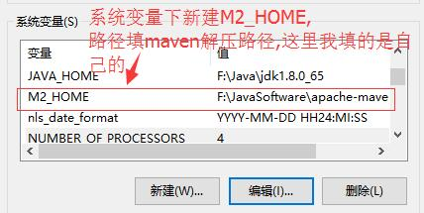   
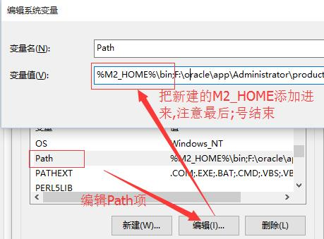   
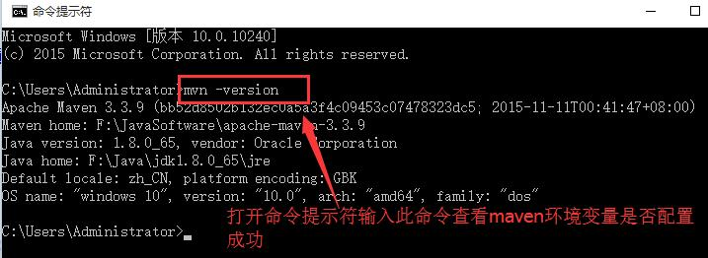

**4.在IntelliJ IDEA中配置maven**   
打开-File-Settings   
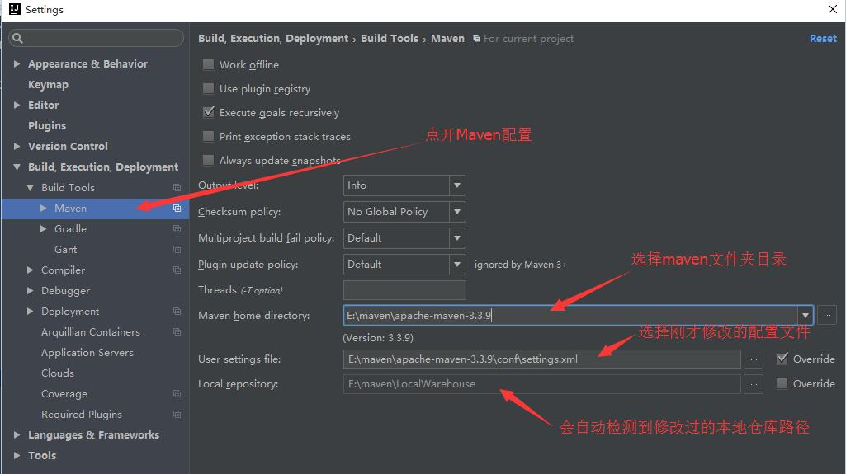

**5.新建maven WEB项目**   
打开-File-New-Project   
点击NEXT   
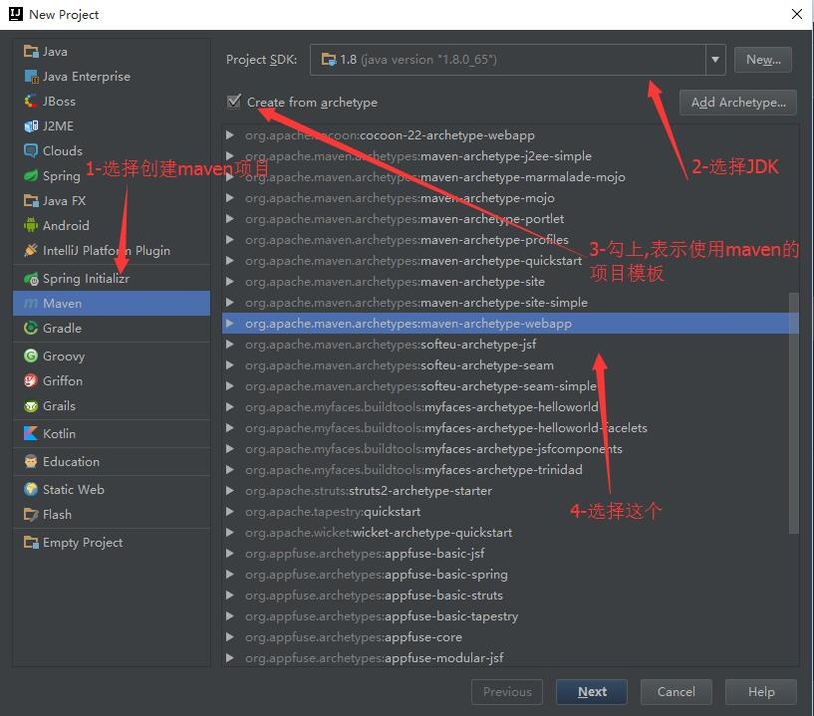   
点击NEXT   
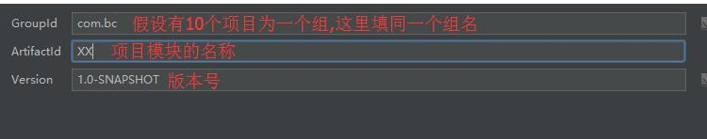添加的配置为 archetypeCatalog=internal   
点击NEXT   
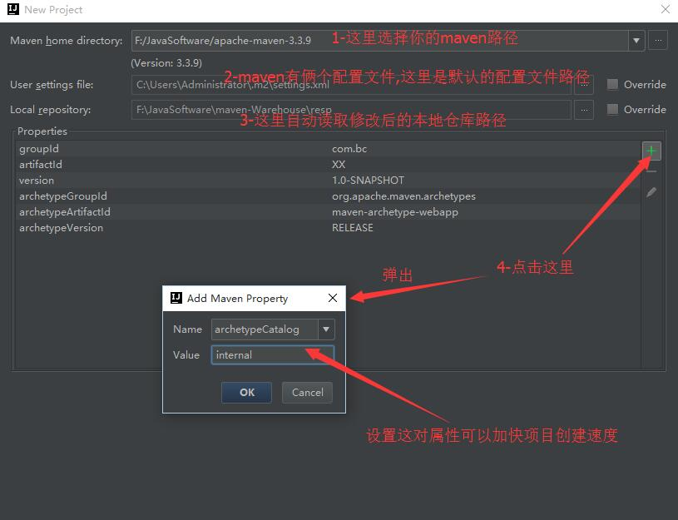   
点击NEXT   
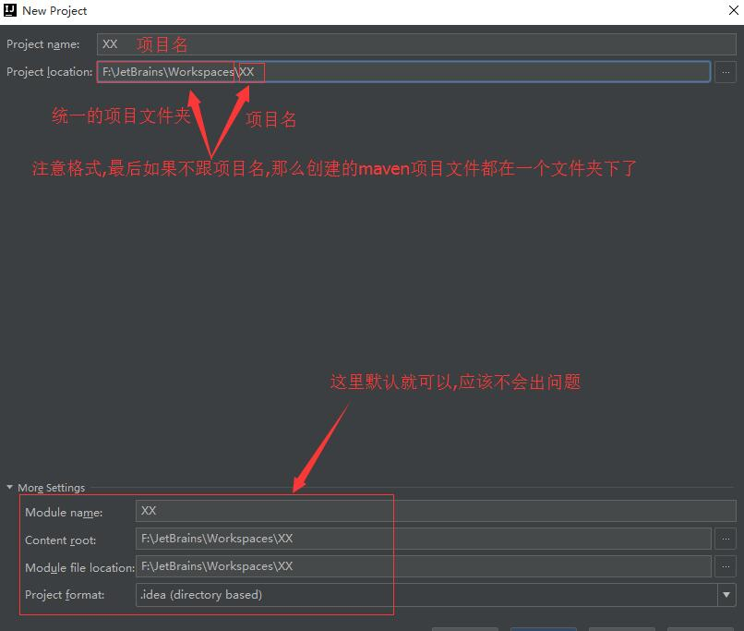   
点击Finish后项目开始创建   
点击右下角查看进去   
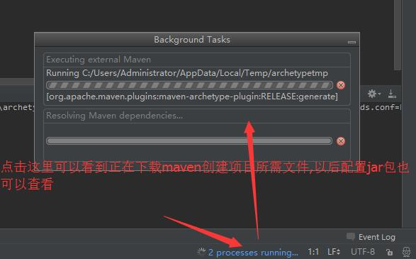

**6.maven web模板项目结构**   
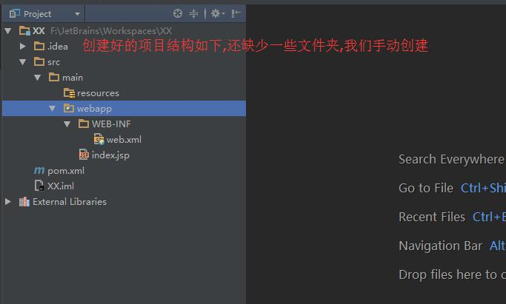

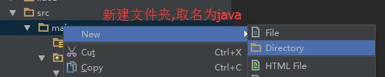

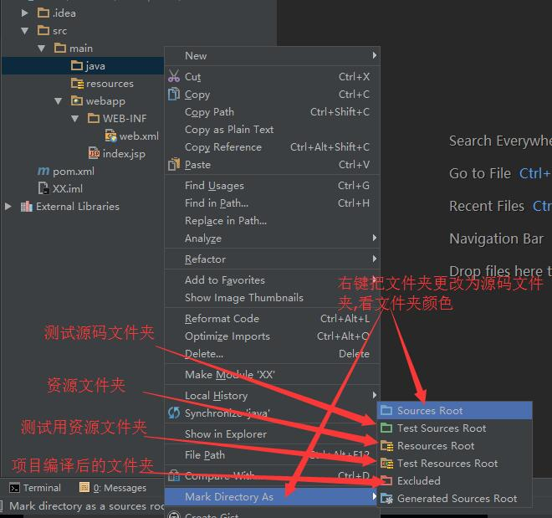   
同样在main下新建test测试文件夹,再在此文件夹下新建java测试源码文件夹和resource测试资源文件夹   
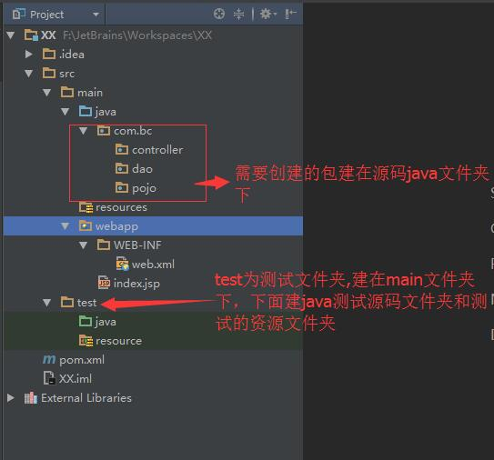   
也可以右键项目-选择Open Module Settings打开项目配置页面更改   
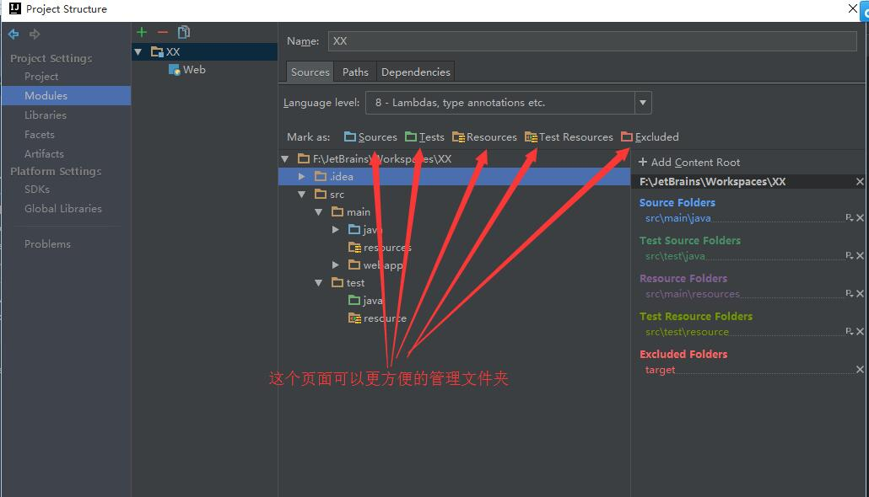

**7.配置依赖jar包**   
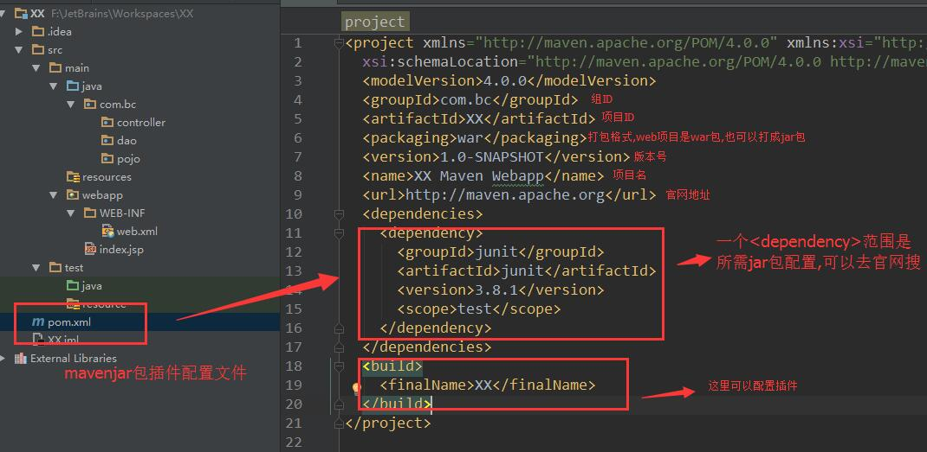

jar包配置搜索   
官方地址：<http://mvnrepository.com/>

#### 创建java jar、pom项目

创建maven-archetype-quickstart

[**Maven的Archetype简介**](https://www.cnblogs.com/LinkinPark/p/5232995.html)

### Archetype，骨架的意思。

文章出处：http://m.blog.csdn.net/blog/FireOfStar/42526027

#### Archetype是什么？

简单的说，Archetype是Maven工程的模板工具包。一个Archetype定义了要做的相同类型事情的初始样式或模型。这个名称给我们提供来了一个一致的生成Maven工程的方式。Archetype会帮助作者给用户创建Maven工程模板，并给用户提供生成相关工程模板版本的参数化方法。

使用Archetype提供的好的方法，是开发者能够使用最佳实践来快速的构建和组织一致化的工程。在Maven工程中，我们努力使用Archetype来尽可能快的给用户提供示例工程，同时也会把Maven的最佳实践介绍给新的用户。一个新的用户可以使用工作中的Maven工作作为跳板来研究更过的Maven中功能。我们也可以使用Archetype的添加机制，这样就意味着允许我们抓取Archetype中项目片段，并把它们添加到既存的工程中。Maven网站的Archetype就是很好的例子。例如，你可以使用“quick start archetype”来生成一个工程，然后就可以通过其中既存的“site archetype”来快速的创建一个网址工程。你能够使用Archetype来做很多这样的事情。

在你的团队中可能想要标准化的J2EE开发，这需要你提供EJBs、或者是WARs、或者是Web services的原型。一旦在你团队资源库中创建和部署这些原型，它们就可以在你团队内共享使用。

如何使用Archetype

要基于Archetype来创建一个新的工程，需要像下面示例这样来调用：

mvn archetype:generate

已有的Archetypes

|  |  |
| --- | --- |
| Archetype ID | 说明 |
| maven-archetype-archetype | 一个样例原型 |
| maven-archetype-j2ee-simple | 简单的J2EE应用程序样例 |
| maven-archetype-mojo | Maven插件样本的示例 |
| maven-archetype-plugin | Maven插件样本 |
| maven-archetype-plugin-site | Mave插件网站的样例 |
| maven-archetype-portlet | JSR-268门户样例 |
| maven-archetype-quickstart | Maven工程样例 |
| maven-archetype-simple | 一个简单的Maven工程 |
| maven-archetype-site | Maven网站的样例，它演示了对诸如APT、XDoc和FML等文档类型的支持，并演示了如果把网站国际化（i18n） |
| maven-archetype-site-simple | Maven网站样例 |
| maven-archetype-webapp | Maven的Webapp工程样例 |

#### 常用Archetype

#### maven-archetype-quickstart

默认的Archetype,基本内容包括：  
一个包含junit依赖声明的pom.xml  
src/main/java主代码目录及一个名为App的类  
src/test/java测试代码目录及一个名为AppTest的测试用例

#### maven-archetype-webap

一个最简单的Maven war项目模板，当需要快速创建一个Web应用的时候可以使用它。生成的项目内容包括：  
一个packaging为war且带有junit依赖声明的pom.xml  
src/main/webapp/目录  
src/main/webapp/index.jsp文件  
src/main/webapp/WEB-INF/web.xml文件

## 使用IDEA导出war包

1.先看一下事先写好的demo，等会就一步步的把这个demo打包成war并部署到ubuntu服务器。

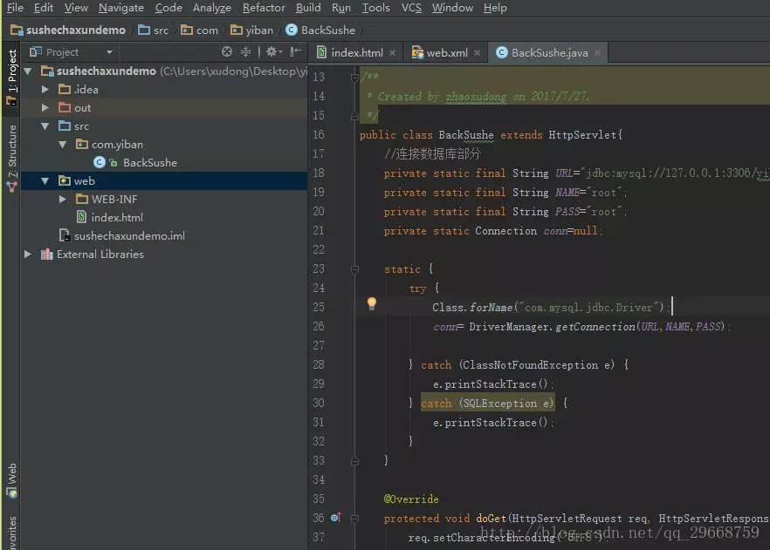

图片.png

2.首先配置打包方式Artifacts，刚才上面的第6步保持了默认的打包方式，现在我们进行修改。

图片.png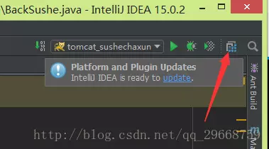

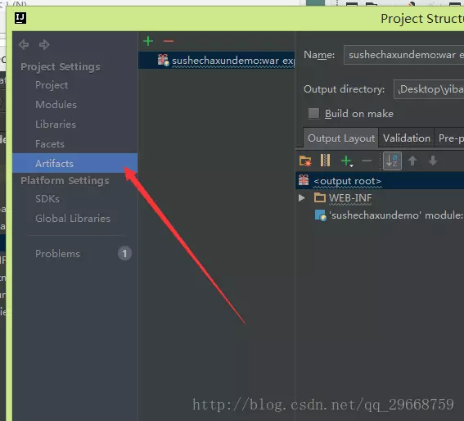选择Artifacts选项卡。

添加一个为这个项目的新的打包方式。

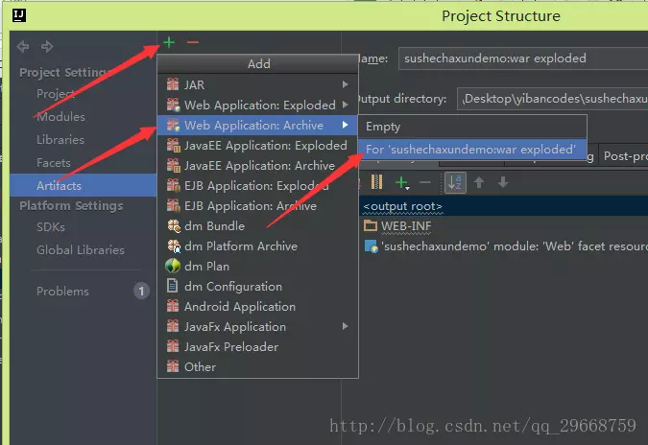

自己写一下war包的名称、位置、记得勾选“Build on make”。

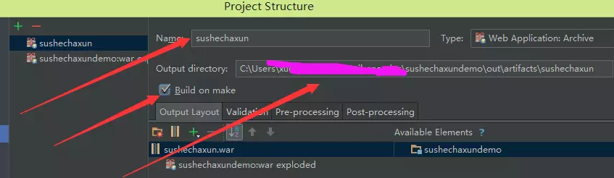

3.接下来的步骤很重要，很多教程上到这就结束了，有点坑啊。

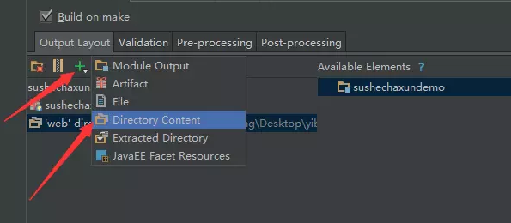点击绿色加号，选择Directory Contents选项

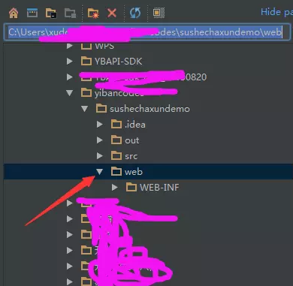选择web根目录。

4.点击put into output root 注：这里必须要进行Put into Output Root操作（非常重要，否则相关jar包不能进行发布）

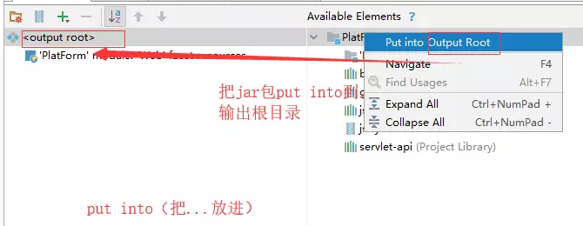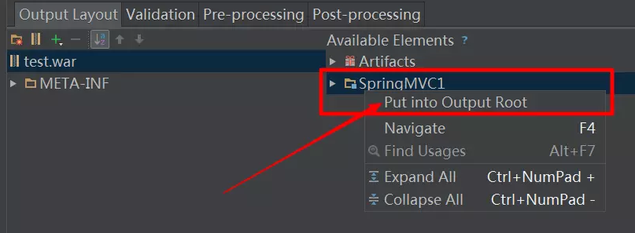

点击界面build artifact

5..至此，打包方式配置结束，这是运行一下，就可以去刚才你设定的位置找到相应的war包了。

图片.png

以上就是如何使用IDEA新建一个java web项目并且打包成war包，不过还不够完善，近期再完善一下。

------------------补充----------------------------------------

图片.png

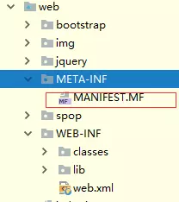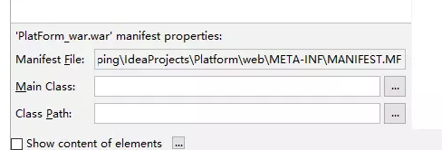

在创建war包 配置时会出现这个，可以忽略

manifest properties (货单 属性) 也就是这个文件属性配置

-----这个manifest.mf文件是什么？--

如果我们把MANIFEST中的配置信息进行分类，可以归纳出下面几个大类：

一. 一般属性

1. Manifest-Version

用来定义manifest文件的版本，例如：Manifest-Version: 1.0

2. Created-By

声明该文件的生成者，一般该属性是由jar命令行工具生成的，例如：Created-By: Apache Ant 1.5.1

3. Signature-Version

定义jar文件的签名版本

4. Class-Path

应用程序或者类装载器使用该值来构建内部的类搜索路径

二. 应用程序相关属性

1. Main-Class

定义jar文件的入口类，该类必须是一个可执行的类，一旦定义了该属性即可通过 java -jar x.jar来运行该jar文件。

三. 小程序(Applet)相关属性

1. Extendsion-List

该属性指定了小程序需要的扩展信息列表，列表中的每个名字对应以下的属性

2. <extension>-Extension-Name

3. <extension>-Specification-Version

4. <extension>-Implementation-Version

5. <extension>-Implementation-Vendor-Id

5. <extension>-Implementation-URL

四. 扩展标识属性

1. Extension-Name

该属性定义了jar文件的标识，例如Extension-Name: Struts Framework

五. 包扩展属性

1. Implementation-Title 定义了扩展实现的标题

2. Implementation-Version 定义扩展实现的版本

3. Implementation-Vendor 定义扩展实现的组织

4. Implementation-Vendor-Id 定义扩展实现的组织的标识

5. Implementation-URL : 定义该扩展包的下载地址(URL)

6. Specification-Title 定义扩展规范的标题

7. Specification-Version 定义扩展规范的版本

8. Specification-Vendor 声明了维护该规范的组织

9. Sealed 定义jar文件是否封存，值可以是true或者false (这点我还不是很理解)

六. 签名相关属性

签名方面的属性我们可以来参照JavaMail所提供的mail.jar中的一段

Name: javax/mail/Address.class

Digest-Algorithms: SHA MD5

SHA-Digest: AjR7RqnN//cdYGouxbd06mSVfI4=

MD5-Digest: ZnTIQ2aQAtSNIOWXI1pQpw==

这段内容定义类签名的类名、计算摘要的算法名以及对应的摘要内容(使用BASE方法进行编码)

七.自定义属性

除了前面提到的一些属性外，你也可以在MANIFEST.MF中增加自己的属性以及响应的值，例如J2ME程序jar包中就可能包含着如下信息

MicroEdition-Configuration: CLDC-1.0

MIDlet-Name: J2ME_MOBBER Midlet Suite

MIDlet-Info-URL: http://www.javayou.com

MIDlet-Icon: /icon.png

MIDlet-Vendor: Midlet Suite Vendor

MIDlet-1: mobber,/icon.png,mobber

MIDlet-Version: 1.0.0

MicroEdition-Profile: MIDP-1.0

MIDlet-Description: Communicator

关 键在于我们怎么来读取这些信息呢？其实很简单，JDK给我们提供了用于处理这些信息的API，详细的信息请见java.util.jar包中，我们可以通 过给JarFile传递一个jar文件的路径，然后调用JarFile的getManifest方法来获取Manifest信息。

## 常见问题

### 无效的源发行版本

问题描述

今天编译java程序时出现Error:java: 无效的源发行版: 10错误

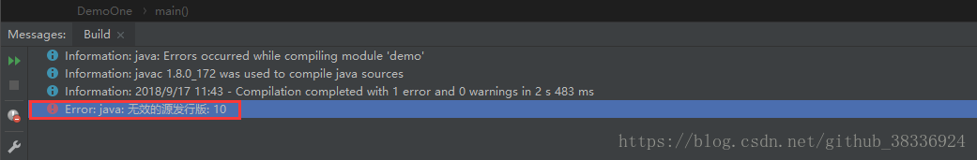

主要原因

本机的[JDK](https://www.baidu.com/s?wd=JDK&tn=24004469_oem_dg&rsv_dl=gh_pl_sl_csd)版本与项目的语言级别不同造成的，例如：

我本机的JDK版本

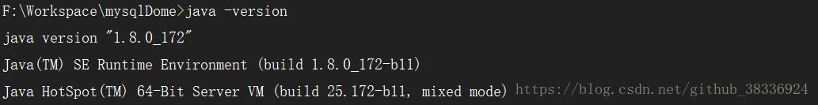

使用Ctrl+Alt+Shift+s打开Project Structure查看Project Language Level，发现是10

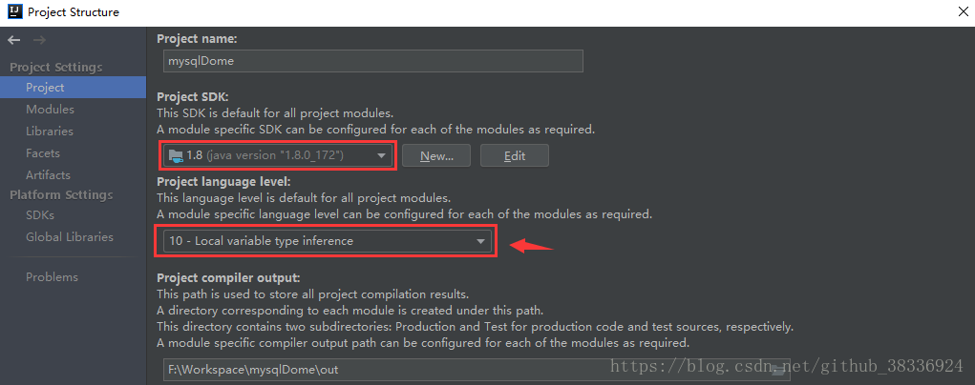  
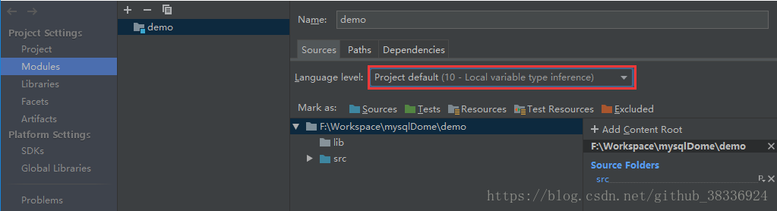

解决办法

打开Project Structure界面，选择Project，改变Project Language Level如下图所示

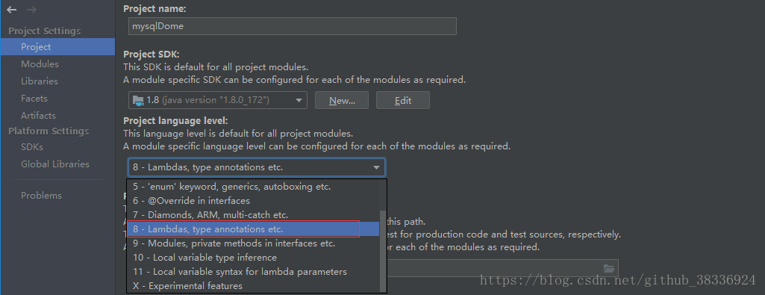

### 踩坑：Failed to create a Maven project: ‘xxx/pom.xml’ already exists in VFS

标签（空格分隔）： 踩坑

最近看hadoop，maven下载依赖包各种问题，无奈之下我只有频繁重新创建项目，不免有重名。

以上为背景。

根据错误提示，我琢磨着，应该把这个VFS里面的内容清理一下，因为毕竟我已经在文件中将project删除了。但是我不知道VFS是啥

遂上stackoverflow找方法，遇到一哥们，问题如下：

When I would like to re-create a maven project with a name had been but have been deleted already, I receive the following error message:

Failed to create maven project: ‘…/pom.xml’ already exists in VFS

下面靠谱回答：

See Cleaning System Cache page.

Open any project in IntelliJ IDEA

Select “File > Invalidate Caches / Restart …”

Click on “Invalidate and Restart”

**WARNING:**

Cleaning out the system caches, keep in mind that:

It results in clearing the local history.

To avoid losing data, check in the changes to your version control system before invalidating caches. Causes a complete rebuild of all the projects ever run in the current version of IntelliJ IDEA.

大体的意思是让我们清除缓存。还提醒我们在清缓存之前注意版本控制问题。

删掉这个[残缺不全](https://www.baidu.com/s?wd=%E6%AE%8B%E7%BC%BA%E4%B8%8D%E5%85%A8&tn=24004469_oem_dg&rsv_dl=gh_pl_sl_csd)的项目，然后 Invalidate and Restart 重新建立。OK

异常信息

Library Maven: com.fasterxml.jackson.core:jackson-databind:unknown has broken classes path:   C:\Users\yaosiyuan\Documents\.m2\repository\com\fasterxml\jackson\core\jackson-databind\unknown\jackson-databind-unknown.jar [Fix]

Library Maven: commons-fileupload:commons-fileupload:unknown has broken classes path:   C:\Users\yaosiyuan\Documents\.m2\repository\commons-fileupload\commons-fileupload\unknown\commons-fileupload-unknown.jar [Fix]

Library Maven: javax.servlet:jsp-api:unknown has broken classes path:   C:\Users\yaosiyuan\Documents\.m2\repository\javax\servlet\jsp-api\unknown\jsp-api-unknown.jar [Fix]

Library Maven: javax.servlet:servlet-api:unknown has broken classes path:   C:\Users\yaosiyuan\Documents\.m2\repository\javax\servlet\servlet-api\unknown\servlet-api-unknown.jar [Fix]

Library Maven: jstl:jstl:unknown has broken classes path:   C:\Users\yaosiyuan\Documents\.m2\repository\jstl\jstl\unknown\jstl-unknown.jar [Fix]

Library Maven: org.springframework:spring-webmvc:unknown has broken classes path:   C:\Users\yaosiyuan\Documents\.m2\repository\org\springframework\spring-webmvc\unknown\spring-webmvc-unknown.jar [Fix]

场景描述

idea 创建maven工程，

异常原因

1、idea没有及时刷新工程，导致找到依赖。

2、代码问题。

解决方案

1、把红线依赖剪切，再粘贴进去，刷新maven工程。

2、检查代码。

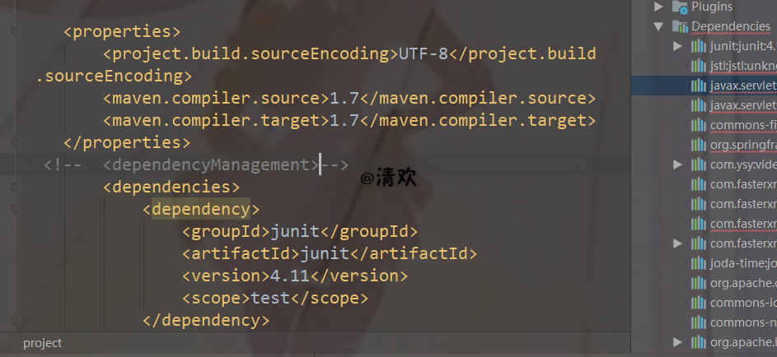

在<dependencies>外添加<dependencyManagement>

最终目录

<dependencyManagement>

<dependencies>

….

</dependencies>

</dependencyManagement>

参考资料

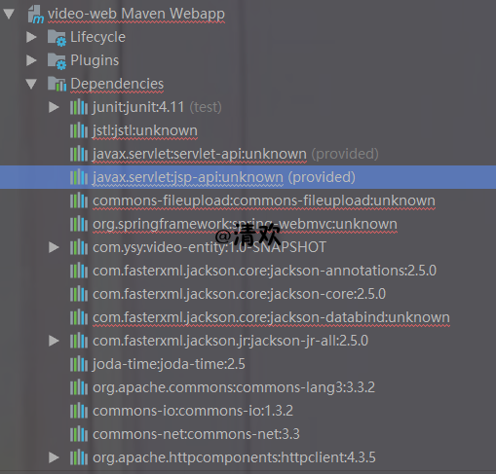

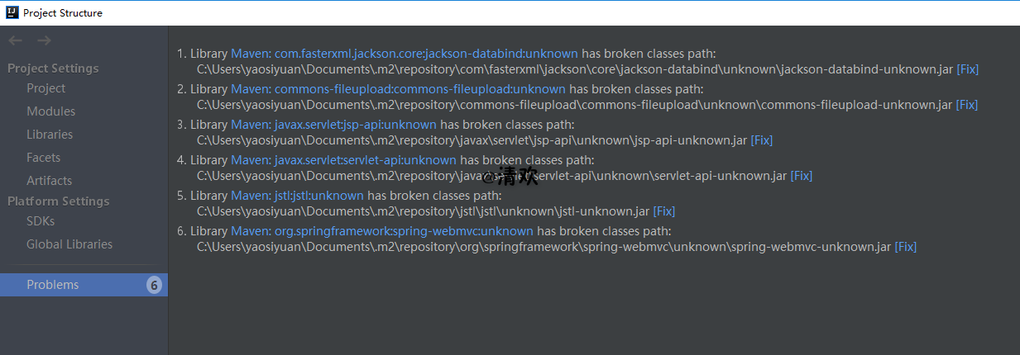

### 彻底删除项目

1. File -> Close Poject 关掉你需要删除的项目

2. File -> Open Recent -> Manage Projects 如下图

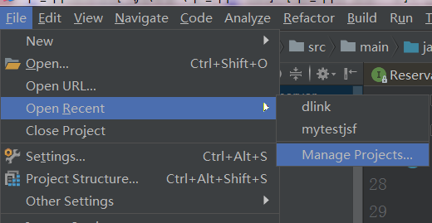

3. 出现弹出框 鼠标移到你要删除的项目上面，点击右上角的叉号

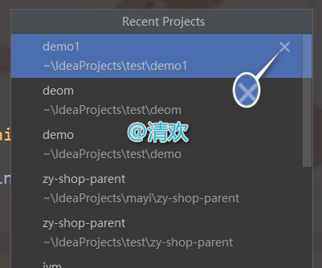

4. 找到你项目的存放位置（如果没有做其他设置就在workspace），然后删除文件即可

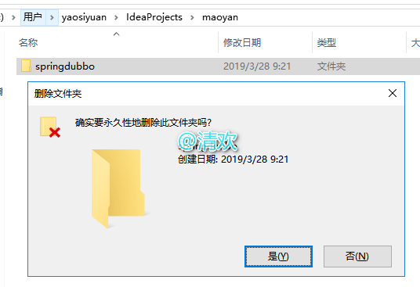

### 123

project的java level 已经核实确实为8，但是IDEA里面仍然会有如下图的提示:

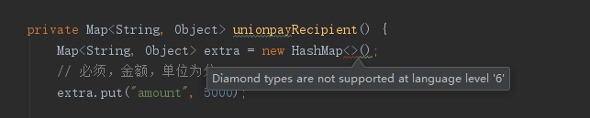

通过查看项目设置，发现project的java level 也是8。

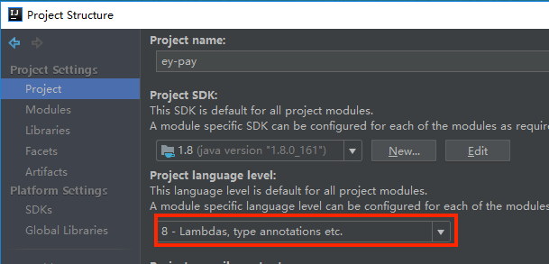

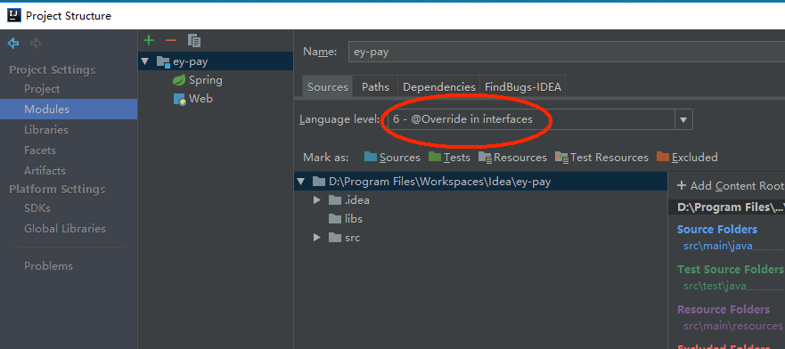

改为8就好了。

遇到类似问题重点排查的位置：

project structure中的project，module中的sources和setting中的java compiler

### 解决IntelliJ IDEA 创建Maven项目速度慢问题 DarchetypeCatalog

**原因**

IDEA根据maven archetype的本质，其实是执行mvn archetype:generate命令，该命令执行时，需要指定一个archetype-catalog.xml文件。

该命令的参数-DarchetypeCatalog，可选值为：remote，internal  ，local等，用来指定archetype-catalog.xml文件从哪里获取。

默认为remote，即从 http://repo1.maven.org/maven2/archetype-catalog.xml路径下载archetype-catalog.xml文件。

http://repo1.maven.org/maven2/archetype-catalog.xml 文件约为3-4M，下载速度很慢，导致创建过程卡住。

**解决方法**

**1.在下面界面添加一个属性,archetypeCatalog = internal**

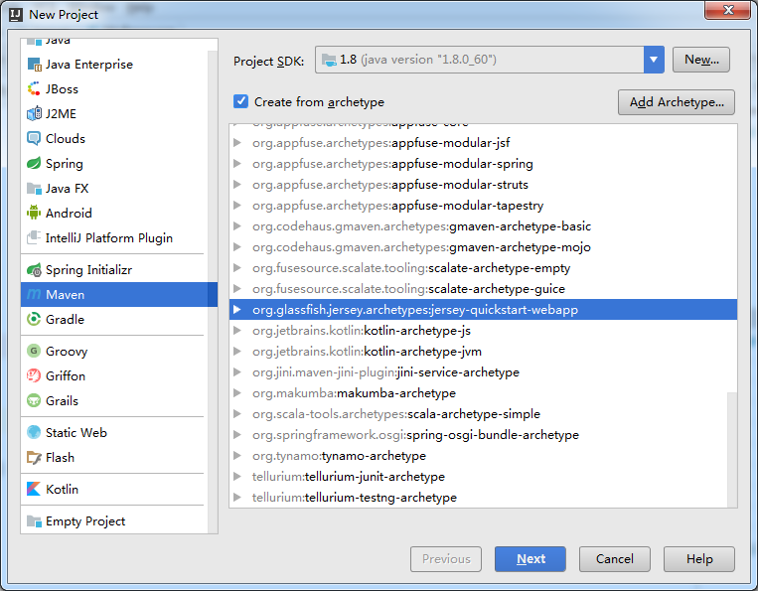

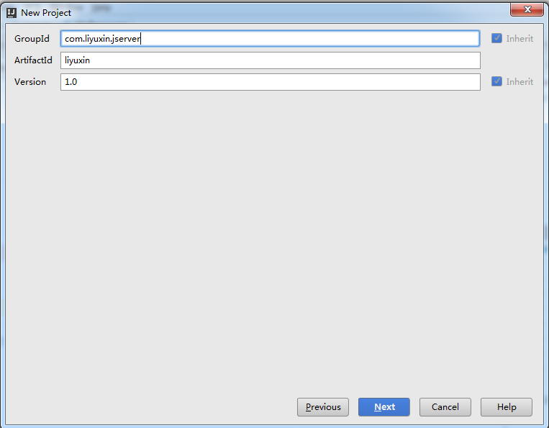

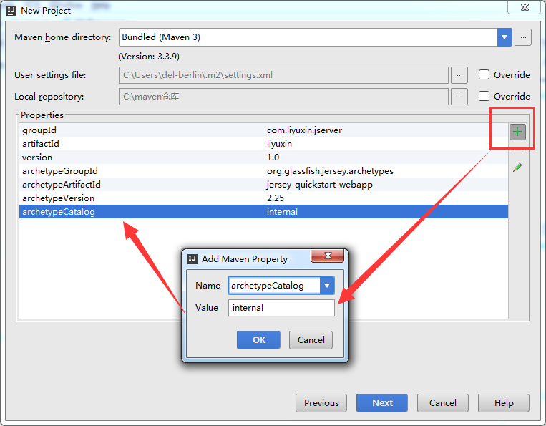

#### **方法二**

**在maven的VM Options加上-DarchetypeCatalog=internal参数，如下：**

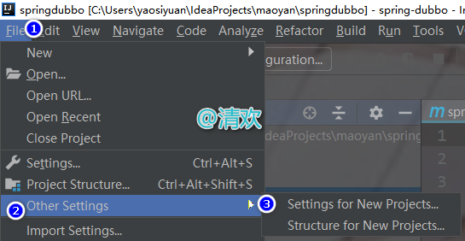

注意是defaultsettings 而不是settings。这样的话是全局设置，每次新建项目都会使用的设置。

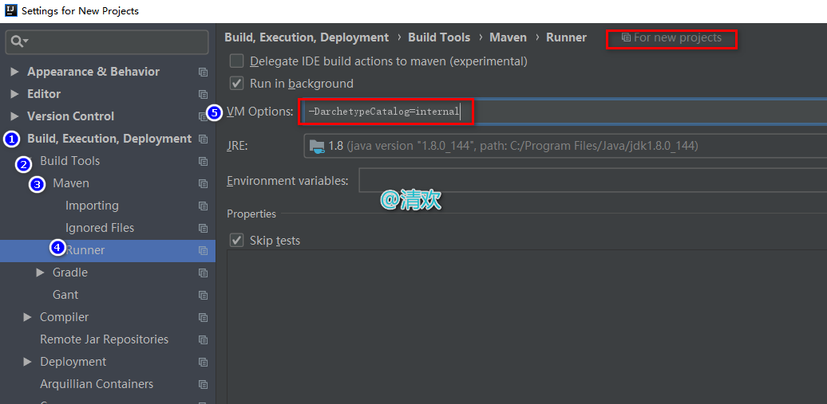

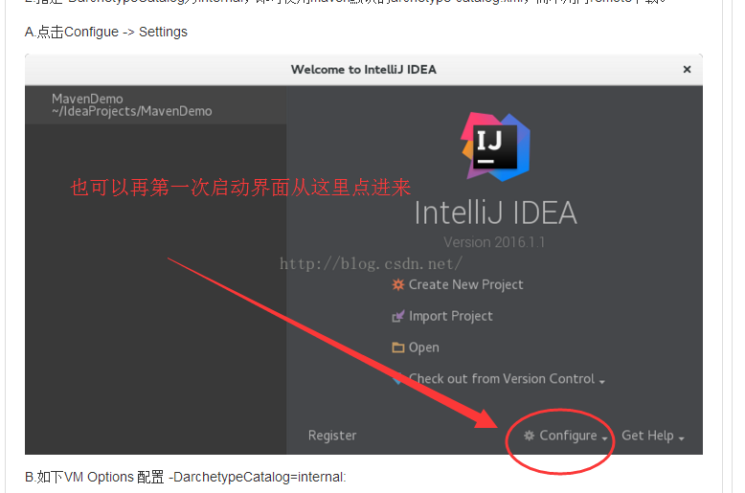

**方法3: 用local （推荐这种方法 完美）**

1.由于默认情况下，根据archetype创建maven项目会从网络下载catalog文件，导致创建maven项目缓慢

Searching for remote catalog: http://repo1.maven.org/maven2/archetype-catalog.xml

2.解决办法可以设置使用本地catalog文件，在IDEA中设置archetype的使用方式为local;

-DarchetypeCatalog=local

直接先把 文件用搜狗浏览器或其它下载工具下载下来。

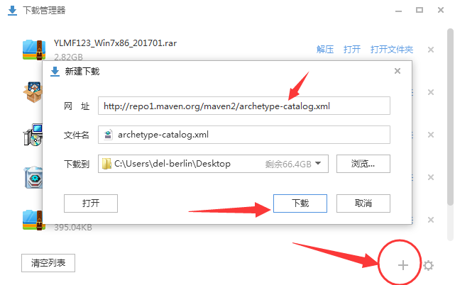

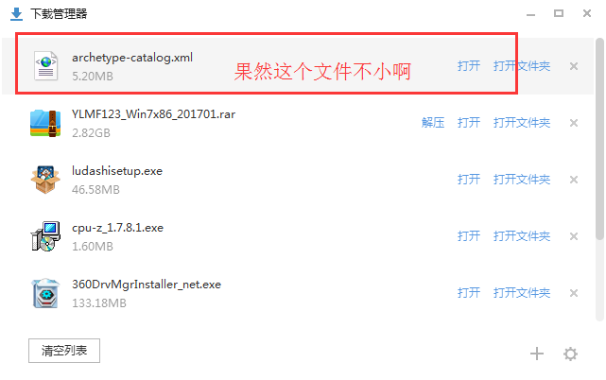

**下载后放到哪里呢，这里与本地仓库的位置有关，假如本地仓库是maven默认的，并没有修改 那么就需要放到 C:\Users\del-berlin\.m2\repository\org\apache\maven\archetype\archetype-catalog\2.4\下  ，本地仓库的默认位置：Default: ${user.home}/.m2/repository**

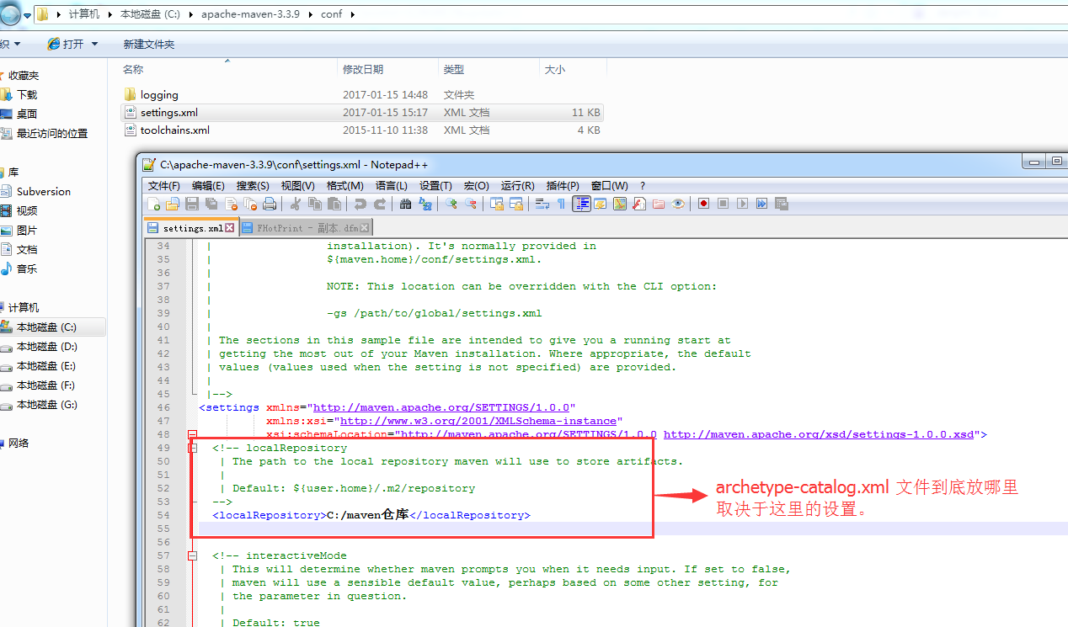

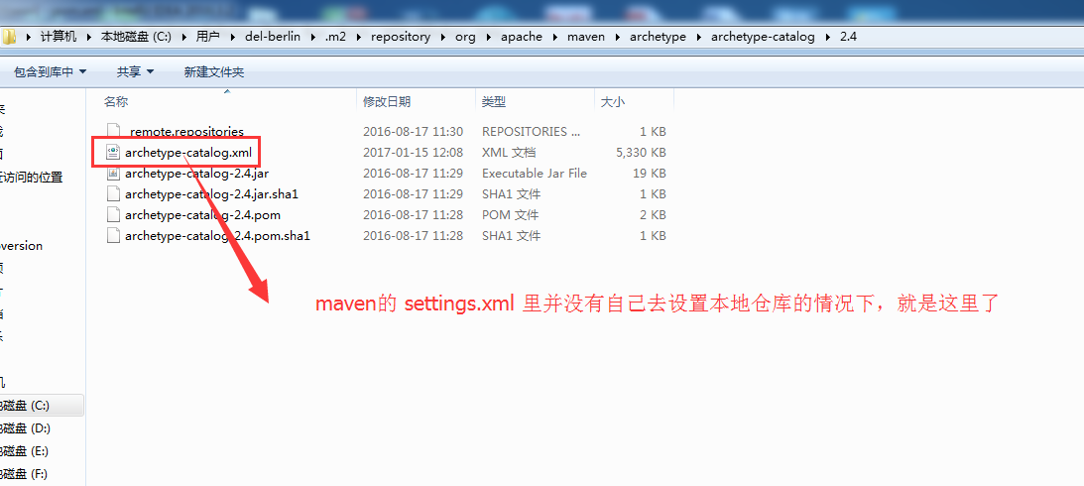

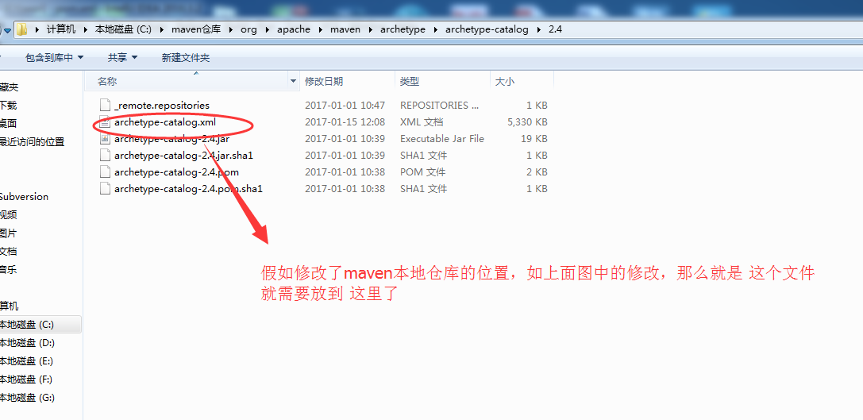

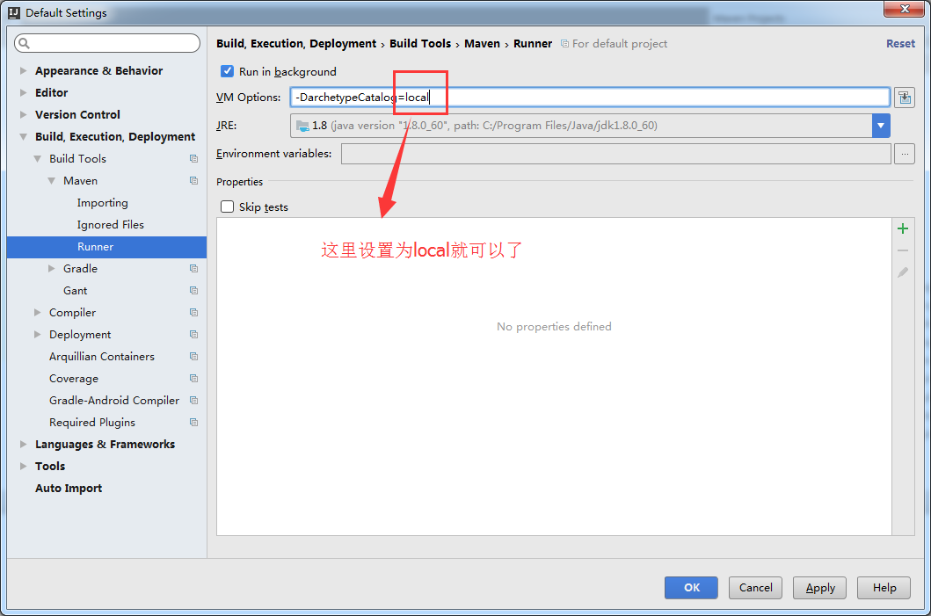

# Eclipse

## 使用技巧

在Eclipse中，使用“ Copy Qualified Name”复制类的全限定名有两种效果：

（1）选中工程上的java文件，右键 - Copy Qualified Name

复制的效果是带斜杠的项目工程路径地址：/Test/src/demo/servlet/HelloServlet.java

（2）在java文件中，将光标放到类名上，右键 - Copy Qualified Name

复制的效果是用“.”分隔的包名+类名的形式：demo.servlet.HelloServlet

### 使用debug：

双击某一行代码设置断点，代码从断点处开始运行

进入debug运行模式：右键单击选择Debug AS 选项

按F6，单行运行程序

结束debug运行，点击菜单栏中的暂停符号的按钮就好

eclipse本身只是一个框架平台，但是众多插件的支持，使得Eclipse拥有较好的灵活性，许多软件开发商以这个模型开发自己的IDE

官网下载时选择下载 Eclipse ide for java EE Developers

### eclipse导入JDK源码步骤：

按住Ctrl键，单击程序块中某个单词比如String之类的    然后会出现一个选项框，选择 open Declaration

选择attach source按钮，然后单击

然后选择  External location，然后在右边External file按钮下选择路径找到JDK-->src.zip即可

### 自动生成getter setter

 Shift+Alt+S

选择红框中的【Generate Getter and Setter……】，再选择需要实现get、set的参数

## 常用设置

### eclipse护眼颜色和字体大小设置

♣eclipse护眼颜色和关键字颜色设置

♣eclipse字体大小设置（包括jsp , .xml ,.java）

1.Eclipse字体大小调整：

窗口(Window)-首选项（Preferences）-> General）->  Appearence  ->  Colors And Fonts -> Java ->  Java Editor Text Font  ->  Change :

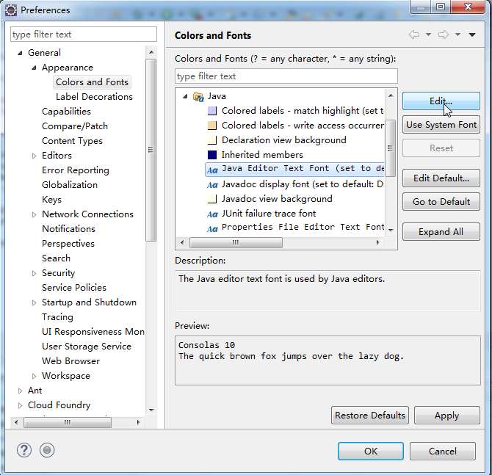

2.Eclipse  xml和jsp文件字体大小调整：

window -> preferences ->  General -> appearance -> colors and fonts -> Basic -> Text font ：

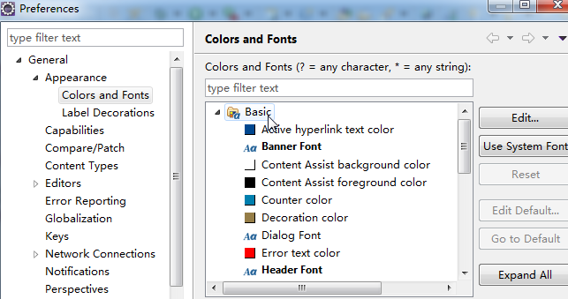

3.我把字体都设置为：

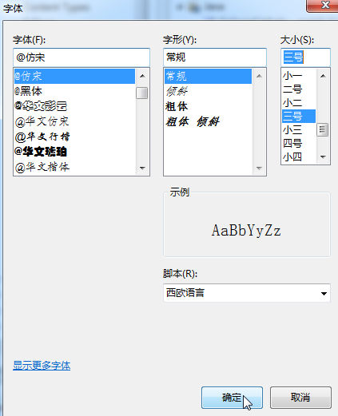

**4.**接下来设置护眼颜色：

window -> preferences ->  General -> Editors -> Test Editors -> Background color

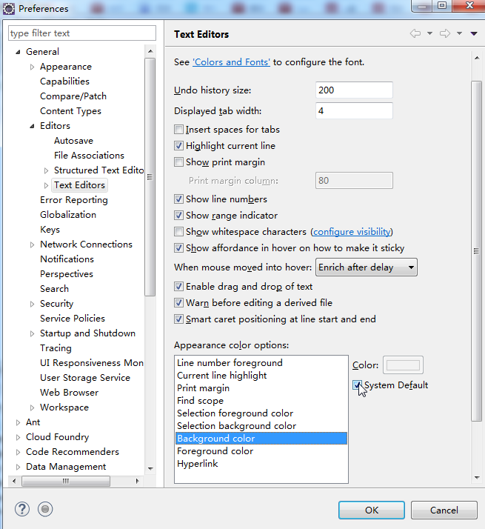

勾掉System Default，点击'color'，弹出颜色选择面板，选择喜好的颜色

背景颜色向你推荐：色调：85。饱和度：1 2 3。亮度：2 0 5

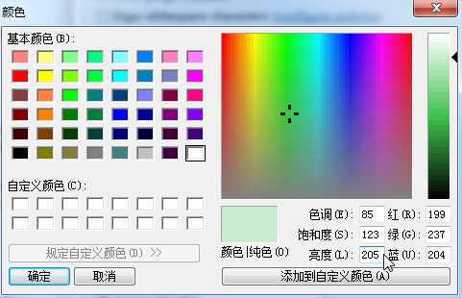

文档都不再是刺眼的白底黑字，而是非常柔和的**豆沙绿色，**这个色调是**眼科专家配置**的，长时间使用会很有效的缓解眼睛疲劳保护眼睛。

**5.**最后，设置**关键字颜色，**这一步随意要不要设置，**关键字颜色**：

windows->Preferences->[Java](http://lib.csdn.net/base/17)->Editor->Syntax Coloring

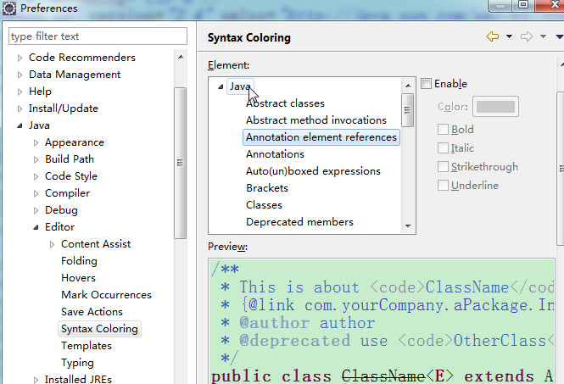

设置参数：

Annotations(注释): 107, 147, 186  浅蓝色

Deprecated members(不建议使用的成员): 0, 0, 0

Fields(字段): 128, 0, 128  紫色

KeyWord 'return'(关键字'return'): 255, 0, 0   红色

Keyword excluding 'return'(除了关键字以外的return): 255, 128 ,0  橙色

Local variable declarations(局部变量声明): 128, 128, 128   灰色

Method declarations(方法声明): 255, 128, 64    橙色

Method(方法): 0, 48, 96 暗浅蓝色

Operators and brackets(运算符与方括号): 255, 128, 0  橙色

Others(其他): 96 153, 0   深绿色

Static fields(静态字段): 33, 0, 189  深蓝色

Static Method invocations(静态方法调用): 77, 166 255  天蓝色

Strings(字符串): 132, 26, 238   中天蓝色

Type variables(类型变量): 128, 0, 25   红罗色

最后效果：

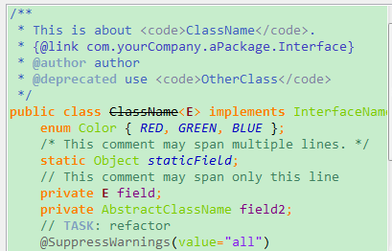

### eclipse版本和jdk对应关系

jdk最新版历史版本下载

<http://www.oracle.com/technetwork/java/javase/downloads/index.html>

<http://www.oracle.com/technetwork/java/javase/archive-139210.html>

JDK在1.8之后会自动在path前添加JRE的环境变量

eclipse优先读取注册表的环境变量

eclipse最新版和历史版本下载

<https://www.eclipse.org/downloads/eclipse-packages/>

<https://wiki.eclipse.org/Older_Versions_Of_Eclipse>

<http://www.eclipse.org/downloads/packages/all>

版本历史

<https://wiki.eclipse.org/Simultaneous_Release>

indigo到Oxygen（3.7-4.7）的历史版本的eclipse下载

<http://mirrors.ustc.edu.cn/eclipse/technology/epp/downloads/release/>

3.2更早期的版本一般用的是eclipse-SDK，又称为Eclipse classic/Eclipse Standard（Eclipse经典版、Eclipse标准版），但是到3.2-4.2叫经典版，4.2之后叫标准版，实际上都是一个东西，eclipse-SDK是最精简的版本，功能上等于eclipse java版。

eclipse-SDK与eclipse java版的相同点和不同点

通过对比4.4.2版本发现

eclipse-SDK多了很多api、doc、源码、帮助文档的插件，所以看上去体积比java版的要大

java版比SDK多了eclipse的mylyn、wb、wst、m2e、logback、aether、egit、epp、recommender、xsd插件、google的gson、guava、inject插件、apache的compress、httpclient、io、lang、lang3、math、pool、solr、ws、xerces、xml插件

相同点是，都可以建java项目，进行java开发。

参见 3.0版本eclipse-SDK-3.0.1-win32.zip

<http://blog.csdn.net/javamxj/article/details/131952>

eclipse-SDK项目还在

<http://archive.eclipse.org/eclipse/downloads/>

在Neon版本之前，主版本在6月发布，每个版本都有两个SR版，这两个SR版分别在9月和2月发布。

|  |  |  |  |  |  |
| --- | --- | --- | --- | --- | --- |
| 版本代号 | 平台版本 | 主要版本发行日期 | SR1发行日期 | SR2发行日期 | 需要的JDK最低版本 |
| Callisto | 3.2 | 2006年6月26日 | N/A | N/A | JDK1.4 |
| Europa | 3.3 | 2007年6月27日 | 2007年9月28日 | 2008年2月29日 | JDK1.5 |
| Ganymede | 3.4 | 2008年6月25日 | 2008年9月24日 | 2009年2月25日 | JDK1.5 |
| Galileo | 3.5 | 2009年6月24日 | 2009年9月25日 | 2010年2月26日 | JDK1.5 |
| Helios | 3.6 | 2010年6月23日 | 2010年9月24日 | 2011年2月25日 | JDK1.5 |
| Indigo | 3.7 | 2011年6月22日 | 2011年9月23日 | 2012年2月24日 | JDK1.5 |
| Juno | 3.8及4.2 | 2012年6月27日 | 2012年9月28日 | 2013年3月1日 | JDK1.5 |
| Kepler | 4.3 | 2013年6月26日 | 2013年9月27日 | 2014年2月28日 | JDK1.6 |
| Luna | 4.4 | 2014年6月25日 | 2014年9月25日 | 2015年2月27日 | JDK1.6 |
| Mars | 4.5 | 2015年6月24日 | 2015年9月22日 | 2016年2月24日 | JDK1.7 |

在Neon版本之后，每个主版本一般在6月发布，后续更新版在九月（* 1），十二月（* 2），和3月（* 3）发布。

|  |  |  |  |  |  |  |
| --- | --- | --- | --- | --- | --- | --- |
| 版本代号 | 平台版本 | 主要版本发行日期 | .1发行日期 | .2发行日期 | .3发行日期 | 需要的JDK版本 |
| Neon | 4.6 | 2016年6月22日 | 2016年9月28日 | 2016年12月21日 | 2017年3月23日 | JDK1.8 |
| Oxygen | 4.7 | 2017年6月28日 | 2017年9月27日 | 2017年12月20日 | 2018年3月21日 | JDK1.8 |
| Photon | 4.8 | 2018年6月27日 | 2018年9月 | 2018年12月 | 2019年3月 |  |

以上为软件安装实测，但在eclipse官网上找到这么一篇：<http://wiki.eclipse.org/Eclipse/Installation>

文中提到4.4Luna需要JDK7，但实测结果显示最低可以用JDK6

update2017-09-22：eclipse3.x版本及以前，大多数开发是基于IBM定制的eclipse版本进行开发

### 自动补全

• 打开 Eclipse -> Window -> Perferences

[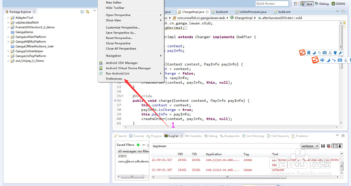](http://jingyan.baidu.com/album/d45ad148b214a969552b8001.html?picindex=2)

• 找到Java 下的　Editor 下的　Content Assist ,　右边出现的选项中，有一个Auto activation triggers for Java:会看到只有一个"."存在。表示：只有输入"."之后才会有代码提示

[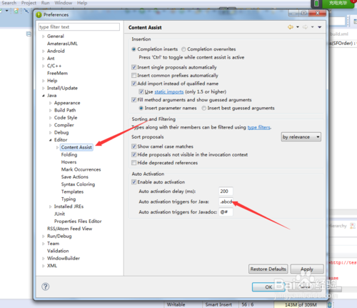](http://jingyan.baidu.com/album/d45ad148b214a969552b8001.html?picindex=3)

• 在Auto activation triggers for Java后面的文本框里只有一个“.”。现在你将其为.abcdefghijklmnopqrstuvwxyzABCDEFGHIJKLMNOPQRSTUVWXYZ，点击ok按钮，让设置生效。

[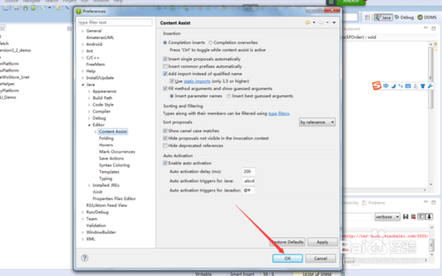](http://jingyan.baidu.com/album/d45ad148b214a969552b8001.html?picindex=4)

• 回到主界面，看看，是不是不需要按ALT+/，就可以补全代码，

[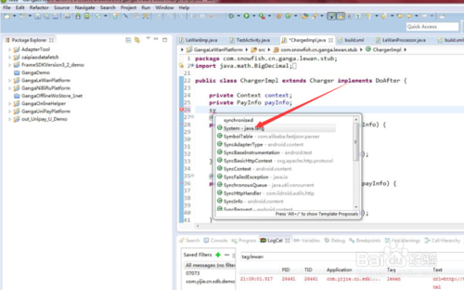](http://jingyan.baidu.com/album/d45ad148b214a969552b8001.html?picindex=5)

这样我们以后写代码就很轻松了，只要jar里面包含我们所需要的函数，我们就直接能够补全，写代码的效率就会大大提供，是不是很简单，很实用。

### 格式化代码

找到"Source",点击，在弹出的下拉框内，找到"Format",然后点击，

或者快捷键ctrl+shift+F,

如果对单单一行的行首进行自动对齐，将鼠标放到行首，按下Tab键即可。

那么，eclipse怎样自动排版选定的代码？

方法：选中需要排版的代码，然后按下快捷键ctrl+shift+F 即可。

Eclipse里已经带有自动格式化功能了，默认是没有代开该功能的。

具体方法：windows-->Preferences-->Java --> Editor-->Save Actions, 看到右边的选项了吧，勾选“Perform the selected actions on save”，其他选项根据需要自己选择或者配置就可以了。最后Apply和Ok一下。

### 修改注释内容

选择window---->>preferences

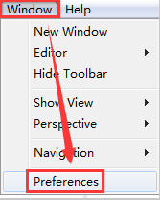

选择Java---->>code style---->>code template---->>comments，然后双击types，修改里面的内容即可！

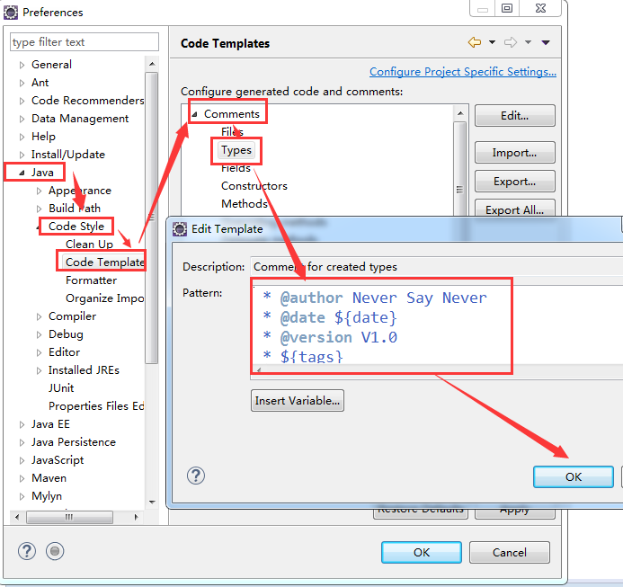

### 注释模板

#### 给类添加注释模板

点击Types然后Edit它，在窗口中输入模板样式

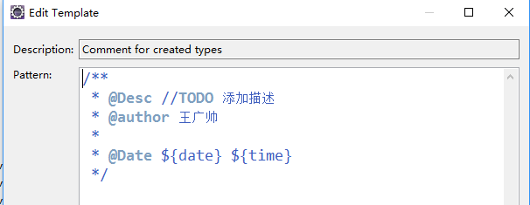

点击确定，在创建一个新的类时，就会自动加上注释：

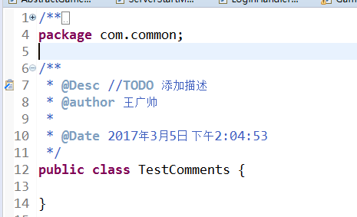

#### 给方法添加自动注释

打开注释模板编辑窗口（见上面1）,点击comments -> methods->Edit

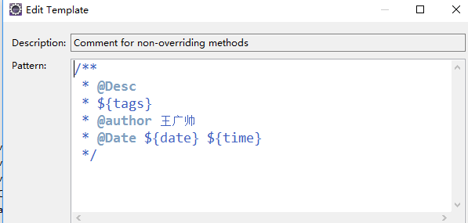

当我们在一个类中创建一个新方法之后，在方法的上面输入/**然后接回车，注释就会自动生成了。

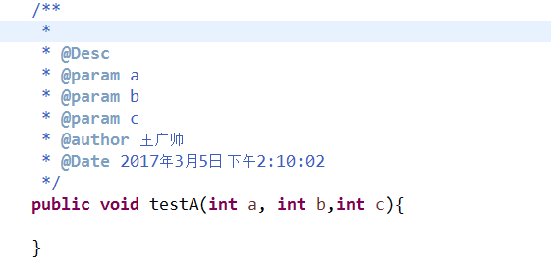

|  |
| --- |
|  |

### 修改Eclipse里面的快捷键

举例：修改复制行内容快捷键。

1.点击window菜单->preferences子菜单->general->keys，进入快捷键管理界面

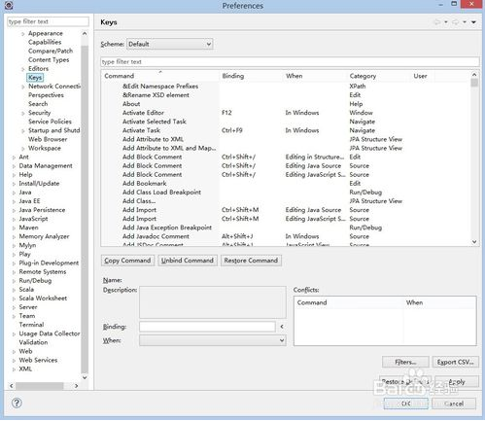

2. 在这里可以查找所有功能的快捷键，需要修改或新增时，点击需要修改或新增的命令，在binding里设置快捷键

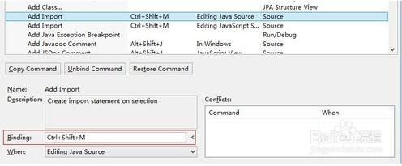

3. 设置完快捷键后，还需要设置在什么时候可以使用该快捷键，eclipse提供各种场景供选择，一般选择In Windows(即在eclipse窗口激活状态)即可

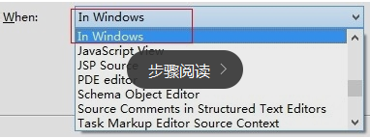

完成以上操作，点击OK即完成设置

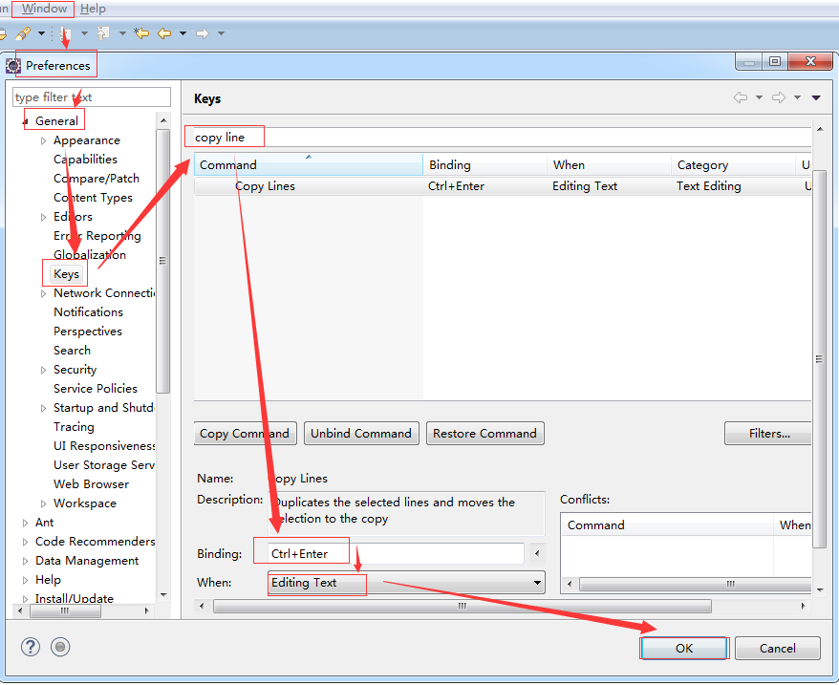

### 如何设置自动保存

Eclipse -> Preferences -> General -> Workspace -> “Save automatically before build

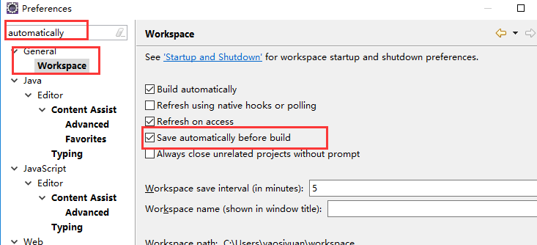

### MyEclipse如何显示行号

打开Windows下面的Preferences Screenshot I

2. 在Preferences窗口，依次展开General>Editors>Text Editors，然后勾选Show line numbers，点击OK

Screenshot II 1

3.搞定，行号显示

### 设置myeclipse的默认编码为utf-8

Window->Preferences->General->Content Types中可以修改具体的不同格式的文件的默认编码，尤其是HTML，CSS，Javascript等文件的编码最好是修改一下，否则默认的ISO- 8859-1无法支持中文。

不知道如何解决默认安装完是GBK的问题，难道一定要用英文操作系统？

myeclipse6.0下怎么样统一全部文件编码：

windows—->preferences—->myeclipse—->file and editors—–>jsp—>把这个目录下的encoding选为你要设置的编码(如UTF-8)

在Windows->Preference页面中，选择General->Content Types

在右边的框中，选择Text->****，将下面的Default Encoding改为utf-8

设置workspace的编码格式为UTF-8

在Windows->Preference页面中，选择General->WorkSpace

选择右侧框中的Text File encoding，改为utf-8

设置完这2处，默认打开**文件就是UTF-8编码了

#### 修改工作空间默认编码

1、进入Eclipse,导入一个项目工程,如果项目文件的编码与你的工具编码不一致 将会造成乱码。如：

2、如果要使插件开发应用能有更好的国际化支持，能够最大程度的支持中文输出，则最好使 Java文件使用UTF-8编码。

在菜单导航栏上Window-->Preferences 打开"首选项"对话框，左侧导航树，导航到 General-->Workspace

3、Windows 7平台默认为GBK，简体中文操作系统Windows XP、Windows 2000简体中文的缺省编码是GB18030，Linux平台默认为UTF-8

那么在此工作空间中建立的工程编码是GBK，工程中建立的java文件也是GBK。

可以看到默认的是GBK编码格式,我们修改为UTF-8编码格式或者是你需要的编码格式

点击Apply,点击OK.

#### 修改文件的编码

1、有的时候我们导入项目文件,并没有导入到我们的workspace,只是一个引用,这个时候如果有编码的问题,我们可以修改文件的编码查看.

在Eclipse项目文件上右键,选择Properties,在Resource选择修改编码格式

#### 修改某文件类型的编码

1、有时候我们需要某种类型的文件,如:*.jsp、*.java等

导航栏window-->preferences

打开"首选项"对话框，左侧导航树，导航到 Genera-->Content Types

2、右边找到要修改的文件的类型,我这边以*.java为例

在下面的Default encoding，输入框中输入UTF-8->Update->OK

#### 修改单个文件的编码

1、在包资源管理器右键点击文件->属性，改变文本文件编码格式为UTF-8

2、经过上述步骤，新建java文件即为UTF-8编码，新建项目也是UTF-8编码,在

Eclipse编译、运行、调试都是没问题的。

### XSD约束

对于SpringMVC的下载包，XSD文件存放在压缩包里的Schema文件夹里，而且各功能的XSD存放在各自文件夹内，把最新版本的XSD文件取出。

Eclipse软件，依次选择Window--Preferences，弹出Preferences窗体，左侧，展开XML -- XML Catalog，对User Specified Entries，选择Add...

找到XSD文件存放位置，并填上

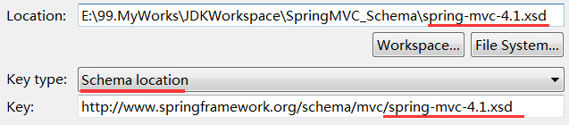

要注意的是：KeyType选择Schema location，并且Key值的后面要加上/xxxxx-x.x.xsd文件名，跟上面的Location后的文件名一样

新建springmvc的配置文件xml

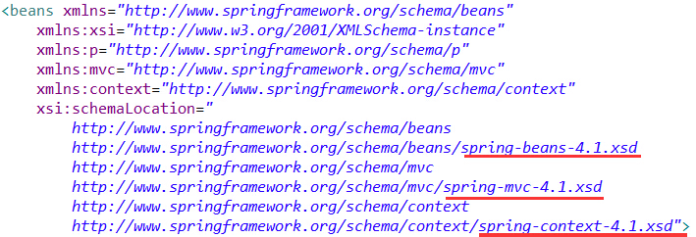

其中xsi:schemaLocation里的地址最后的名字要与Key里的一样，这样就可以在配置文件里自动显示元素标签

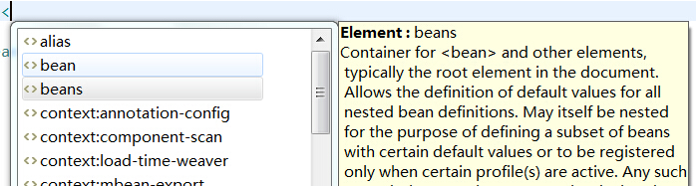

**************************************************

如果不利用Eclipse引用XSD，创建配置文件并进行编译的时候，就会优先搜索www.springframework.org网上资源，并且很久，之后就会提示的下面的错误找不到beans的声明元素，但这错误不会对整个项目执行有影响。

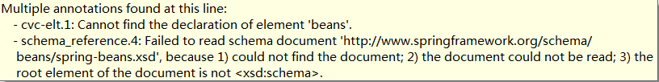

## 常见问题

### Spring Boot实现热加载（Eclipse，IDEA）

步骤很简单，只需要变更一下pom文件。

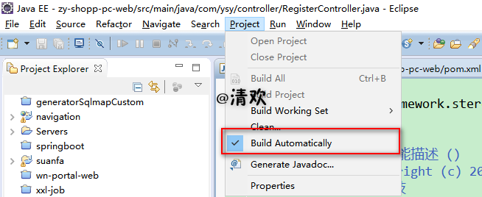

官方文档介绍：

https://docs.spring.io/spring-boot/docs/2.0.4.RELEASE/reference/html/using-boot-devtools.html#using-boot-devtools-restart

1. Maven添加依赖

将下边的依赖添加到你的pom文件中去

<dependencies>

<dependency>

<groupId>org.springframework.boot</groupId>

<artifactId>spring-boot-devtools</artifactId>

<optional>true</optional>

</dependency>

</dependencies>

2. 实现热加载

在Eclipse中，保存文件会自动触发热加载

在IDEA中，需要build project来触发热加载，快捷键是Ctrl+F9

官方文档：As DevTools monitors classpath resources, the only way to trigger a restart is to update the classpath. The way in which you cause the classpath to be updated depends on the IDE that you are using. In Eclipse, saving a modified file causes the classpath to be updated and triggers a restart. In IntelliJ IDEA, building the project (Build -> Build Project) has the same effect.

3. 注意

如果你的项目是通过java命令（java -jar）或者某个特殊的类加载器启动的，spring-boot 的Developer tools会认为这是生产环境而自动失效

### 热部署

热部署简述：在STS中实现热部署(热部署是将你修改过的类打包进已经运行的程序里不需要再运行去让系统打包了)**

Eclipse上实现Springboot 热部署常见的三种方式：Jrebel和Spring Loaded 和Spring-boot-devtools，其中jrebel(插件方式)最简单,相对其余两个也稍微稳一些

当你将一个SpringBoot框架搭上、搭好后再去做热部署 ，可以参考另外一、两篇文章一个ide搭建SpringBoot， 一个Eclipse搭建SpringBoot

准备上你的Jrebel破解包，

链接: <https://pan.baidu.com/s/1ucwR4FiGGWufRt3b12t-xA> 密码: jxmw

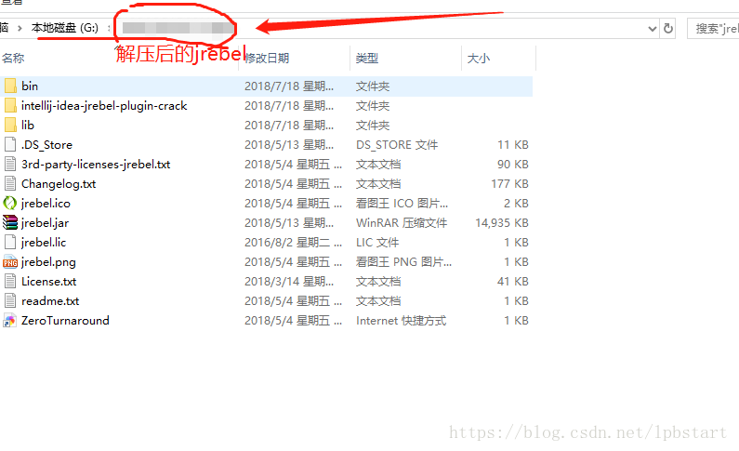

使用run as中 Spring Boot App运行一遍main方法(已经有的就不需要再来一遍了,为的是让编辑器记录一下你运行过此项目)，再点上面那栏运行中的run configurations,找到绿色按钮中Spring Boot App中此时当前项目，点击上栏中Arguments(参数的意思)中后，配置VM arguments：

|  |
| --- |
| -noverify  -agentpath: C: /servers/eclipse/jrebel_2018.1.1.agent/lib/jrebel64.dll  -Drebledis.disable_update=true  -DJAVA_OPTS=-Xms256m -Xmx256m -XX:MaxNewSize=512m |
| -noverify  -agentpath:G:/jrebel包名/lib/jrebel64.dll (jreble64.dll文件的路径,尽量将此包放置一个不常改动的地方,注意\转义符换成/)  -Drebledis.disable_update=true (不让其自动更新)  -DJAVA_OPTS=-Xms256m -Xmx256m -XX:MaxNewSize=512m (根据自己情况，配置一下比较好,不配置这行也行，这就是JVM一些参数) |

点击Apply再run就完事，首次启动会弹出一个dos框走一遍，接下来成功启动就会发现启动时候前面有一些jreble之类的

以下三张图解释：点哪->配置什么->运行成功

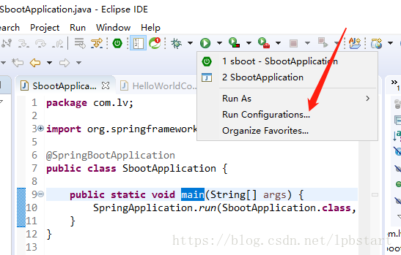

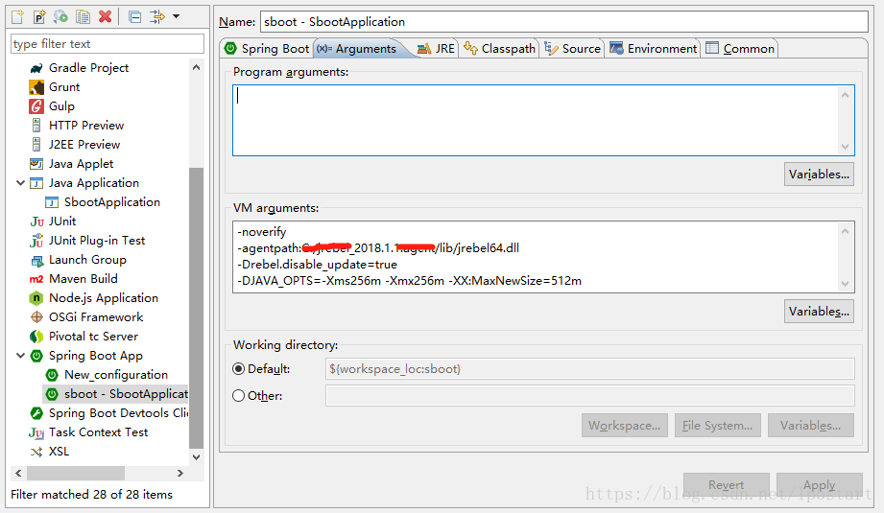

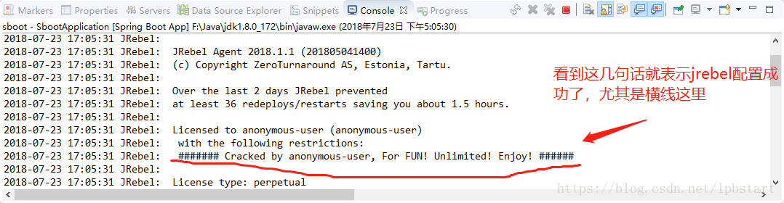

好了，看到最后一张图运行成功之后，就ok了，快去试试吧再不用改点东西就重启了，大大的增加了开发效率。

### 格式化代码快捷键冲突

很长一段时间我的eclipse都有个毛病，就是当我要格式化代码的时候，右键-source-format能够起效，但ctrl+shift+f不好使了

输入法 冲突

### Eclipse Problems During Content Assist正确解决方法

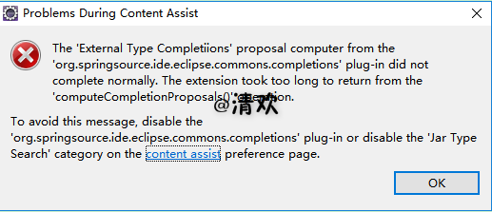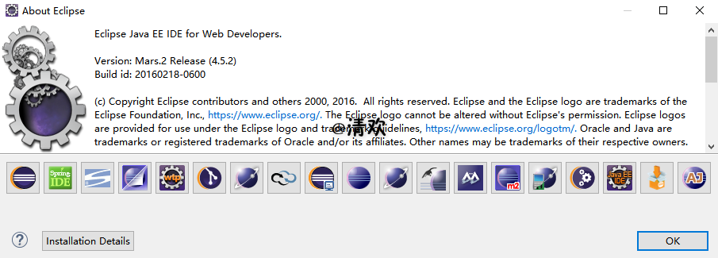

**1.从上图可以看出，弹出该错误的原因和如何解决该错误**

The 'External Type Completiions' proposal computer from the 'org.springsource.ide.eclipse.commons.completions' plug-in did not complete normally. The extension took too long to return from ...

**2.点击content assist,在弹出页面中找到对应得选项，去掉该选项的勾号，点击保存即可。**

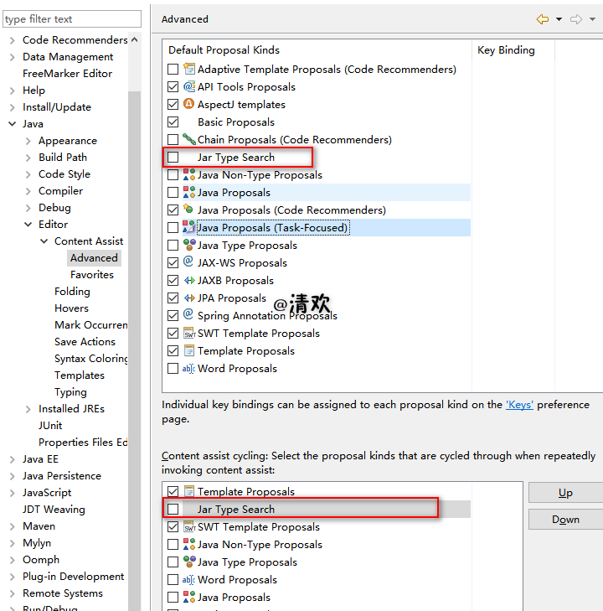

**3.把激活延迟改为500ms （此项为补充配置，激活时间可根据个人喜好设置）**

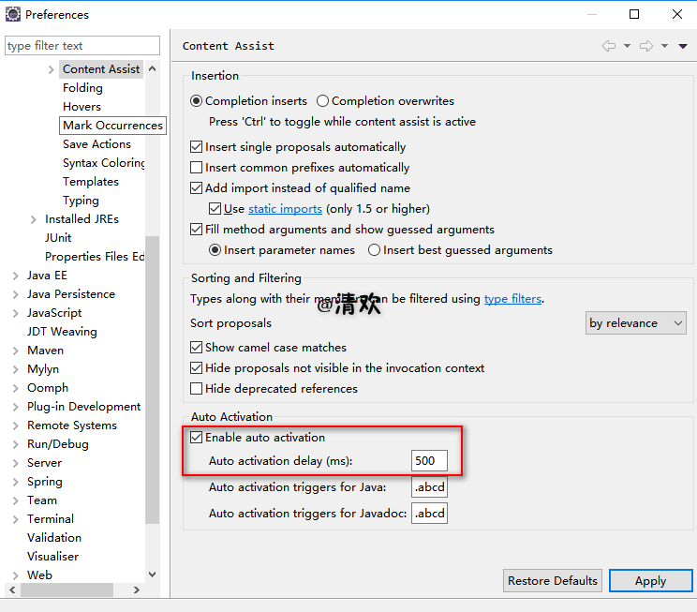

### eclipse取消置顶

clipse窗口变成了置顶状态，找到了快捷的办法。ctrl+alt+esc组合键解决

### Workspace in use or cannot be created, choose a different one.

Workspace in use or cannot be created, choose a different one.

错误原因：出现这种情况一般是workspace的配置文件中出现了.lock文件（workspace/.metadata/.lock），锁定了workspace。把.lock文件删除即可。

如果该文件不能删除，可能是因为javaw.exe进程未结束，结束该进程及eclipse.exe进程即可删除。

正常情况下，如果你打开了一个workspace,在想打开另一个workspace也会出现上面的提示。

### eclipse中的.yml和.properties文件没有绿色叶子图标

安装Spring

springsource-tool-suite-3.7.3.RELEASE-e4.5.2-updatesite.zip

http://download.springsource.com/release/TOOLS/update/3.7.3.RELEASE/e4.5/springsource-tool-suite-3.7.3.RELEASE-e4.5.2-updatesite.zip

springsource-tool-suite-3.9.5.RELEASE-e4.7.3a-updatesite.zip

http://download.springsource.com/release/TOOLS/update/3.9.5.RELEASE/e4.7/springsource-tool-suite-3.9.5.RELEASE-e4.7.3a-updatesite.zip

springsource-tool-suite-3.9.5.RELEASE-e4.8.0-updatesite.zip

http://download.springsource.com/release/TOOLS/update/3.9.5.RELEASE/e4.8/springsource-tool-suite-3.9.5.RELEASE-e4.8.0-updatesite.zip

如果要其他版本的，直接改以下链接标红的地方就可以了：

<http://download.springsource.com/release/TOOLS/update/3.9.5.RELEASE/e4.8/springsource-tool-suite-3.9.5.RELEASE-e4.8.0-updatesite.zip>

安装了STS插件

要在eclipse使用spring boot创建项目，必须先安装STS（Spring Tool Suite (STS) for Eclipse），如果网速给力的话可以选择在线安装，否则建议选择离线安装。

#### a、在线安装(推荐)

Help -> Eclipse Marketplace

Search或选择“Popular”标签，选择Spring Tool Suite (STS) for Eclipse插件，安装：

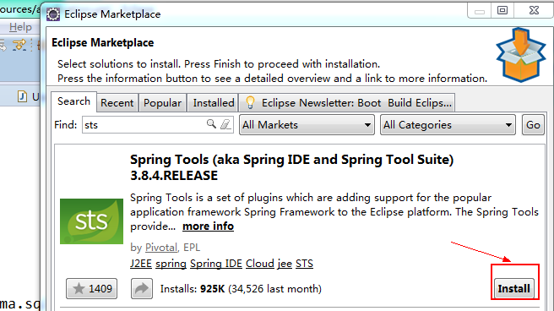

#### b. 离线安装

对应版本

eclipse-kepler.4.3.1–>springsource-tool-suite-RELEASE-e4.3.1-updatesite.zip

eclipse-Mars.4.5.1–>springsource-tool-suite-3.7.2RELEASE-e4.5.1-updatesite.zip

eclipse-Mars.4.5.2–>springsource-tool-suite-3.7.3RELEASE-e4.5.2-updatesite.zip

eclipse-neno.4.6–>springsource-tool-suite-3.7.3RELEASE-e4.6-updatesite.zip

如果版本不对应会出现，安装spring插件时可以顺利的安装成功。但是在windows-preferences没有spring选项，同时也无法创建spring相关文件等问题。

（1）先下载STS插件，下载地址为：[https://spring.io/tools/sts/all](https://spring.io/tools/sts) ，下载下面的ZIP包。

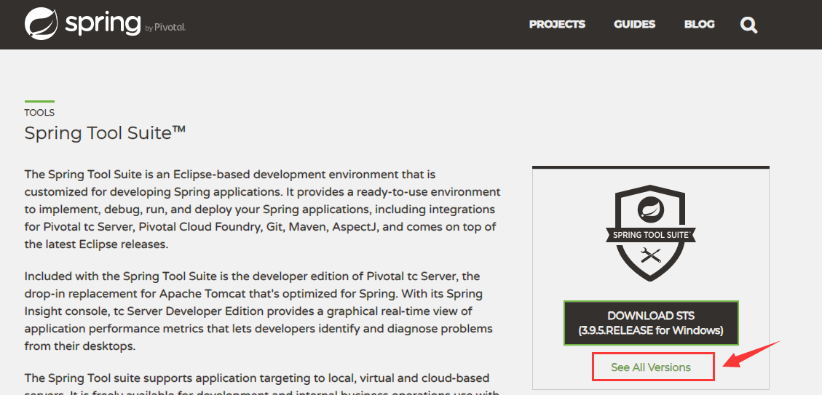

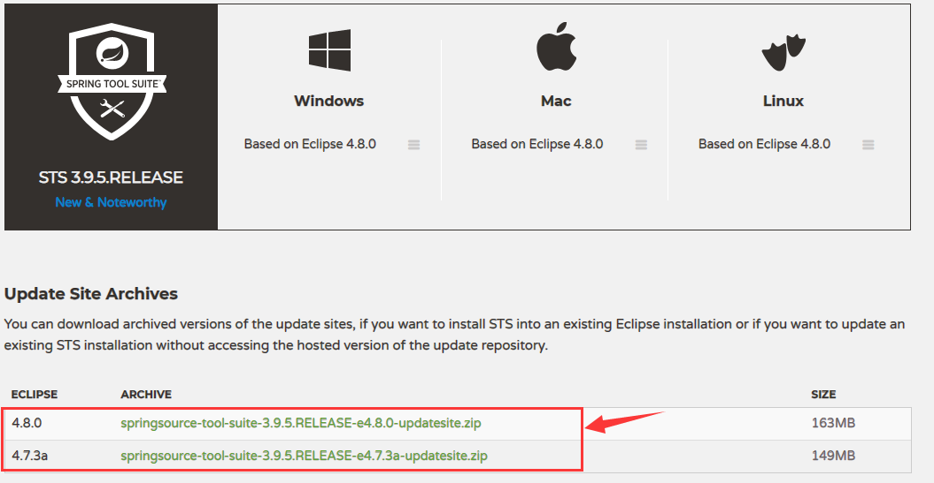

（2）Help->Install New Software

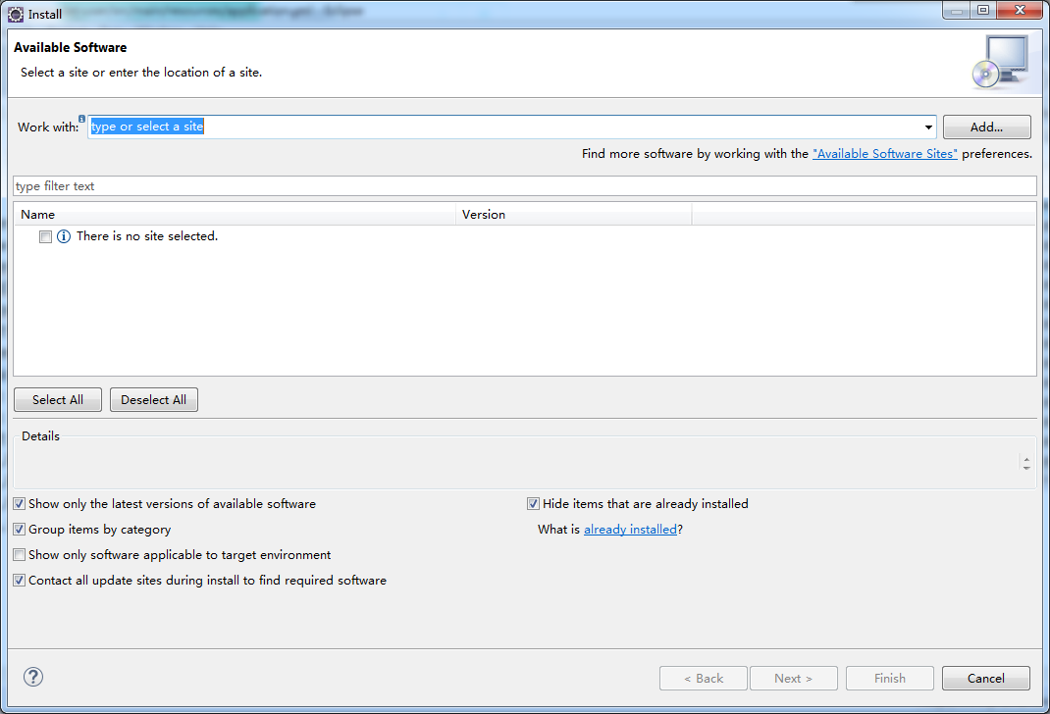

（3）点击"Add->Archive.."，然后选择刚才下载的STS插件，并给插件起个名字,点击"OK"就行了。

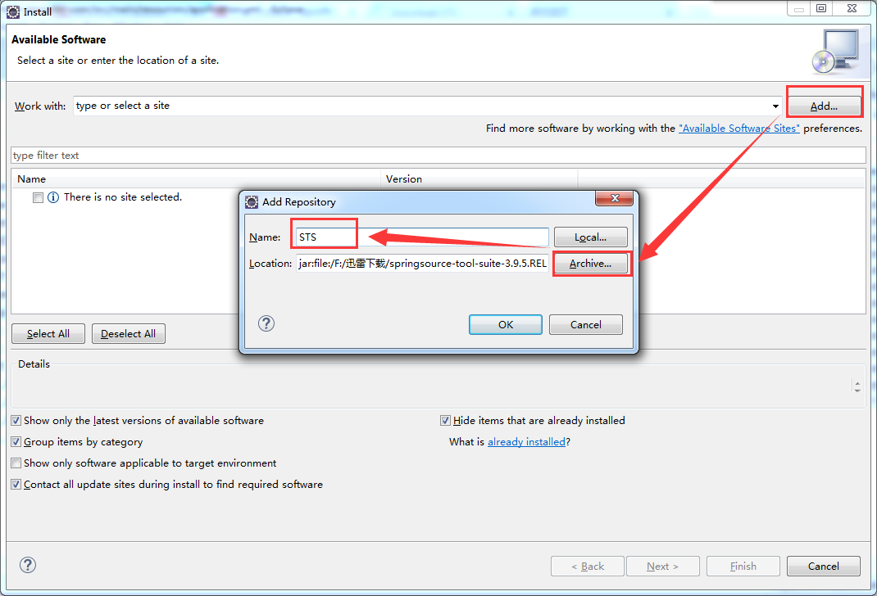

（4）选择几个以IDE结尾的组件安装就可以了，如果等待的事件较久，可以一个一个安装。

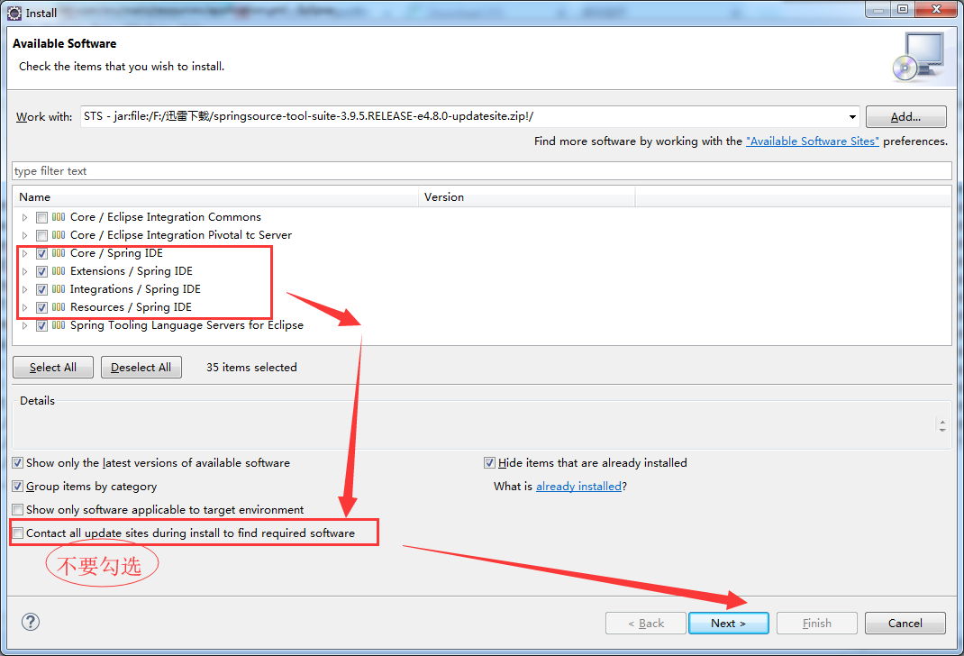

（5）查看是否安装成功

Window->Show View->Other，查看是否有Spring组件，有则表明我们已经安装成功了。

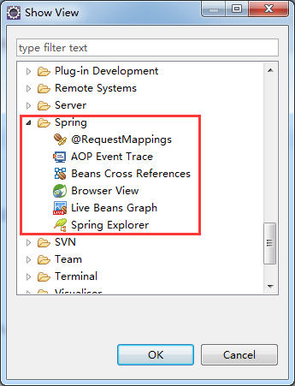

#### 解决在eclipse中已经正确完美的安装了STS，但是.yml和.properties文件仍没有绿色叶子图标。

没有提示的解决方案如下：

因为正确安装了STS，所以此时问题已经很简了。右击yml文件使用Spring Yml Properties Editor打开即可，如下图所示：

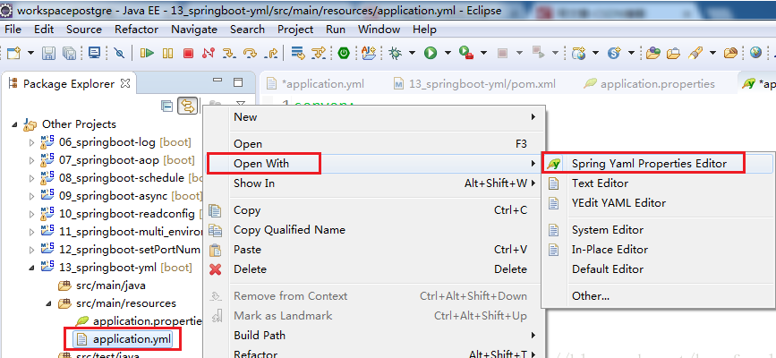

此时，恭喜你可以正常看到.yml和.properties文件变成了绿色叶子的样子了。